ГБПОУ «МАКЕЕВСКИЙ ПОЛИТЕХНИЧЕСКИЙ КОЛЛЕДЖ»
(полное наименование учебного заведения)

ЦИКЛОВАЯ КОМИССИЯ МАТЕМАТИКИ И ВЫЧИСЛИТЕЛЬНОЙ ТЕХНИКИ
(полное название кафедры, цикловой комиссии)

ОТЧЕТ ПО УЧЕБНОЙ ПРАКТИКЕ

ПМ.07 СОАДМИНИСТРИРОВАНИЕ БАЗ ДАННЫХ И СЕРВЕРОВ
(название МДК, ПМ)

Тема: «Разработка информационной системы доставки питьевой воды»

Студента (ки) III курса группы ПР 23/2
Специальность
09.02.07 Информационные системы и
программирование
Печура Д.С.
(фамилия и инициалы)
Руководитель
Матющенко Е.Е.
(должность, фамилия и инициалы)
Оценка: __________________

г. Макеевка, 2026
СОДЕРЖАНИЕ

ВВЕДЕНИЕ 4
1. АНАЛИЗ ПРЕДМЕТНОЙ ОБЛАСТИ 6
1.1. Характеристика предметной области 6
1.2. Определение информационных потребностей пользователя 8
2. ВЫБОР ПРОГРАММНЫХ И ТЕХНИЧЕСКИХ СРЕДСТВ 10
3. ЛОГИЧЕСКОЕ ПРОЕКТИРОВАНИЕ БАЗЫ ДАННЫХ 14
3.1. Анализ входной и выходной информации 14
3.2. Моделирование данных 17
3.2.1. Определение информационных объектов 17
3.2.2. Нормализация информационных объектов 18
3.2.3. Построение ER-модели данных 19
3.2.4. Описание типов используемых данных 19
4. ФИЗИЧЕСКОЕ ПРОЕКТИРОВАНИЕ ПРОГРАММНОГО ПРОДУКТА 22
4.1. Реализация базы данных 22
4.1.1. Формирование таблиц в среде MS SQL Server 22
4.1.2. Разработка схемы базы данных 25
4.2. Реализация функциональной части проекта 25
4.2.1. Разработка пользовательского интерфейса 25
4.2.2. Разработка основных функций приложения 28
4.2.3. Автоматизация элементов бизнес-процесса 29
4.2.4. Обеспечение информационной безопасности 31
5 ИНСТРУКЦИЯ ПОЛЬЗОВАТЕЛЮ 32
ЗАКЛЮЧЕНИЕ 35
СПИСОК ИСПОЛЬЗОВАННЫХ ИСТОЧНИКОВ 37
ПРИЛОЖЕНИЕ А 38
ПРИЛОЖЕНИЕ Б 39
ПРИЛОЖЕНИЕ В 40
ПРИЛОЖЕНИЕ Г 47
ПРИЛОЖЕНИЕ Д 59
ПРИЛОЖЕНИЕ Е 61
ПРИЛОЖЕНИЯ

ВВЕДЕНИЕ

Современные информационные технологии играют ключевую роль в оптимизации бизнес-процессов, повышении эффективности управления и улучшении качества обслуживания клиентов. В условиях высокой конкуренции на рынке доставки питьевой воды автоматизация работы службы доставки становится необходимостью.
Целью учебной практики является создание и разработка эффективной информационной системы для управления деятельностью службы доставки питьевой воды. Проект обеспечит автоматизацию учёта товаров (вода в бутылях 19 л, 5 л, минеральная вода, газированная вода, кулеры, помпы, сопутствующие товары), заказов, клиентов, сотрудников, производителей и логистики доставки. Приложение повысит качество обслуживания и оптимизирует внутренние бизнес-процессы. Система будет включать функционал учёта ассортимента товаров, оформление заказов, работу с клиентской базой, учёт залоговой стоимости тары и формирование отчётов. Вода и оборудование представлены в каталоге, в который администратор может добавлять, редактировать и удалять информацию, а пользователь (клиент или менеджер) может просматривать и добавлять товар в корзину. В процессе работы будут изучены методы проектирования баз данных, разработки пользовательского интерфейса и интеграции различных модулей системы.
Актуальность темы обусловлена растущим спросом на автоматизацию малого и среднего бизнеса, а также необходимостью повышения конкурентоспособности служб доставки воды за счёт внедрения современных IT-решений. Практическая значимость проекта заключается в создании прототипа системы, который может быть доработан и внедрён в реальный бизнес-процесс доставки питьевой воды.

Задачи проекта:
- Анализ требований и особенностей работы службы доставки питьевой воды (учёт оборота тары, залоговая стоимость, маршруты доставки).
- Разработка структуры базы данных для хранения информации о товарах (вода, кулеры, помпы), заказах, клиентах, сотрудниках (курьеры, менеджеры, кладовщики), производителях и категориях товаров.
- Создание пользовательского интерфейса для сотрудников и клиентов.
- Реализация функций учёта наличия товаров на складе, их характеристик (объём, тип воды), стоимости и залоговой стоимости тары.
- Обеспечение возможности оформления и ведения заказов, а также отслеживания их статусов (новый, на сборке, передан курьеру, доставлен, отменён).
- Внедрение системы отчетности для анализа продаж (в литрах, бутылях и денежном выражении), оборачиваемости тары, задолженностей клиентов и финансовых показателей.
- Тестирование разработанной системы на предмет корректности и удобства использования.
- Документирование системы и инструкций по эксплуатации.
В ходе работы будут использованы современные технологии программирования (C#, Windows Forms), системы управления базами данных (MS SQL Server) и инструменты проектирования программного обеспечения. Результатом станет функциональная модель информационной системы, отвечающая требованиям удобства, надёжности и масштабируемости.

АНАЛИЗ ПРЕДМЕТНОЙ ОБЛАСТИ

Характеристика предметной области

Служба доставки питьевой воды – это бизнес, который специализируется на продаже и доставке воды различных марок (столовая, минеральная, детская), а также сопутствующих товаров: кулеры (диспенсеры), помпы, подставки, стаканчики, фильтры для очистки воды. Это бизнес, сочетающий складскую логистику, работу с клиентами на абонементе и разовыми заказами, так как вода – тяжелый и объемный товар, требующий правильного хранения, учета сроков розлива и эффективных маршрутов доставки.
Проектируемая информационная система (ИС) направлена на управление и оптимизацию доставки питьевой воды. Пользователями системы будут клиенты (физические и юридические лица) и администратор. Основная задача системы заключается в автоматизации работы службы доставки: учет остатков воды, управление маршрутами курьеров, контроль возвратной тары (бутылей), а также добавление новых товаров в ассортимент.
Например, в службе доставки также можно заказать:
- кулеры настольные и напольные;
- помпы механические и электрические;
- фильтры-кувшины и картриджи;
- одноразовые стаканчики;
- подставки и держатели для бутылей;
- охлаждающие и нагревательные элементы.
Помимо доставки воды, компания может оказывать услуги:
- срочная доставка (в день заказа, в течение 2 часов);
- сервисное обслуживание кулеров (чистка, дезинфекция, ремонт);
- забор пустых бутылей (возвратная тара);
- регулярная доставка по подписке (еженедельно/раз в две недели/ежемесячно);
- установка кулеров с пробным периодом;
- доставка воды на мероприятия (конференции, тренинги, выставки, спортивные события).
Информационная система будет охватывать широкий спектр функциональности, необходимой для эффективного управления деятельностью предприятия. Это включает возможность быстро находить нужные позиции воды, отслеживать историю заказов клиента и контролировать оборачиваемость тары.
Работа службы доставки питьевой воды делится на:
Закупка воды и товаров (у производителей, официальных дистрибьюторов, разливных заводов).
Хранение (склад с контролем температурного режима, сроков годности и партий розлива).
Комплектация заказов (сборка заявок с учетом типа воды, количества бутылей и дополнительного инвентаря).
Доставка и сервис (курьеры строят маршруты, забирают пустую тару, обслуживают кулеры).
Служба доставки воды предназначена для автоматизации учета и хранения информации о воде, клиентах, заказах, маршрутах, возвратной таре, кулерах, персонале (курьеры, операторы, сервисные инженеры) и других объектах. Информационная система позволяет оптимизировать работу службы, ускорить обработку заявок и процесс доставки, улучшить обслуживание клиентов, а также повысить эффективность управления логистикой и складскими остатками. Внедрение такой системы поможет сократить временные затраты на рутинные операции (прием звонков, ручное заполнение накладных), улучшить качество обслуживания и обеспечить более точное планирование закупок и маршрутов.
Действие информационной системы организовано следующим образом: пользователи запускают приложение или веб-сайт, проходят регистрацию и авторизацию, затем переходят в раздел «Каталог воды и оборудования», где выбирают нужную продукцию (вода 19 л, 5 л, кулеры, помпы). При нажатии кнопки «Заказать» товар добавляется в корзину, и клиент указывает адрес доставки, предпочтительное время и контактные данные. Если данные введены корректно, администратор и диспетчер получают данные о заказе. Также система автоматически проверяет наличие свободных бутылей у клиента (нужно ли забрать пустые). Заказ сохраняется в историю заказов для клиента и для администратора, а диспетчер формирует маршрутный лист для курьера.

Определение информационных потребностей пользователя

Информационные потребности пользователей информационной системы службы доставки питьевой воды включают возможность авторизации в системе для улучшения работы предприятия. Администратор должен иметь возможность добавлять новые данные о воде, кулерах и сопутствующих товарах. Для удовлетворения этих потребностей необходимо предоставить определенные функции, такие как функция авторизации, регистрации клиентов, добавления, редактирования, удаления, поиска товаров (воды и оборудования).
- Функция авторизации. Предполагает разграничение прав клиента и администратора (или диспетчера), чтобы пользователи могли войти в программу под своей учетной записью.
- Функция регистрации клиентов. Предполагает возможность регистрации нового клиента (физического или юридического лица) с указанием адреса доставки, контактных данных и информации о возвратной таре.
- Функция добавления товаров. Позволяет администратору после авторизации добавлять новые позиции: питьевую воду (объем, марка, тип — столовая/минеральная), кулеры, помпы, стаканчики, фильтры и сопутствующие товары, а также данные о них (цена, остаток на складе, срок годности).
- Функция редактирования товаров. Позволяет администратору после авторизации редактировать уже существующие в базе данных позиции воды и оборудования (изменять цену, описание, наличие, объем бутылей и т. д.).
- Функция удаления товаров. Позволяет администратору после авторизации удалять товары (воду, кулеры, аксессуары) и данные о них, если позиция больше не поставляется или снята с продажи.
- Функция поиска товаров. Позволяет проводить поиск нужной воды или оборудования (например, по названию марки, объему бутыли, типу кулера) и выводить результаты на экран для быстрого оформления заказа или инвентаризации.

Таблица 1. Информационные потребности пользователя.
№ п/п | Пользователь | Информационные потребности
1 | Администратор | Добавление, редактирование и удаление товаров, просмотр данных клиента, историю заказов и отчеты продаж
2 | Курьер | Просмотр данных о заказах клиентов
3 | Клиент | Просмотр ассортимента товаров, добавление нужного в корзину и оформление заказа.

ВЫБОР ПРОГРАММНЫХ И ТЕХНИЧЕСКИХ СРЕДСТВ

Для создания информационной системы службы доставки питьевой воды в качестве инструмента управления базами данных выбрана среда SQL Server Management Studio (SSMS) 21. Это бесплатное графическое приложение от Microsoft, предназначенное для администрирования, визуального проектирования и выполнения SQL-запросов к базам данных SQL Server.
Ключевые преимущества для информационной системы доставки питьевой воды:
- Бесплатность — отсутствие дополнительных затрат на лицензирование, что снижает порог входа для малого и среднего бизнеса по доставке воды.
- Визуальное проектирование — быстрая разработка схемы БД: создание таблиц «Клиенты», «Заказы», «Точки доставки», «Маршруты», «Сотрудники (курьеры)» и связей между ними без написания кода вручную.
- Мощный редактор запросов — подсветка синтаксиса, автодополнение и отладка SQL-кода для формирования аналитических отчётов по продажам, популярности типов воды (5 л, 19 л, кулеры) и задолженностям клиентов.
- Управление безопасностью — настройка прав доступа для разных сотрудников: менеджеры по продажам, логисты (просмотр маршрутов), бухгалтерия (данные об оплатах), руководитель (все данные).
- Резервное копирование — простое создание и восстановление бэкапов базы данных, что критически важно для сохранения истории заказов и картотеки клиентов.
- Поддержка шифрования — защита конфиденциальных данных: телефонов, адресов доставки, паспортных данных при заключении договоров, а также истории платежей.

Цели использования:
- Централизация данных о клиентах, заказах, остатках на складе и маршрутах доставки;
- Обеспечение целостности и безопасности данных, предотвращение потери информации о доставках;
- Ускорение аналитики и отчётности: расчёт потребности в бутылях, контроль возврата тары, оценка загрузки курьеров;
- Надёжное резервное копирование и восстановление базы для бесперебойной работы службы доставки.
Таблица 1. Выбор СУБД
Характеристика | SQLite | MS SQL Server | My SQL Workbench | PostgreSQL | MongoDB
Тип архитектуры | Встраиваемая | Клиент-сервер | Клиент-сервер | Клиент-сервер | Документо-ориентированная
Установка на ПК клиента | Не требуется | Требуется клиентская часть | Требуется клиентская часть | Требуется клиентская часть | Требуется клиентская оболочка
Максимальный объем БД | 140 ТБ | 524 ПБ | Зависит от движка (256 ТБ) | Неограничен | Практически неограничен (шардинг)
Многомодулярность логики | Ограниченная (через приложение) | Высокая (схемы, встроенные процедуры) | Высокая (хранимые процедуры, триггеры) | Очень высокая (схемы, роли, PL/pgSQL) | Гибкая (через приложение или агрегации)
Программный язык .NET | Да (System.Data.SQ  Lite) | Да (родной, Microsoft.Data.SQLClient) | Да (MySQLConnector, Connector/NET) | Да (Npgsql) | Да (MongoDB.Driver)
Развертывание удаленной БД | Нет (локальный файл) | Да (через сеть) | Да (через сеть) | Да (через сеть) | Да (через сеть + репликация)

Таким образом, в результате сравнения СУБД для информационной системы доставки питьевой воды была выбрана MS SQL Server. Данная система управления базами данных представляет собой мощную реляционную платформу, которая служит надёжным фундаментом для хранения, обработки и защиты критически важной информации.
MS SQL Server обеспечивает высокую производительность и масштабируемость, позволяя решать задачи от небольших приложений до крупных корпоративных систем с высокими нагрузками. Благодаря встроенной среде администрирования SQL Server Management Studio (SSMS), разработчик или администратор получает удобный инструмент для настройки, мониторинга и оптимизации работы баз данных, что делает выбранную СУБД оптимальным решением для создания надёжной и безопасной информационной системы.

ЛОГИЧЕСКОЕ ПРОЕКТИРОВАНИЕ БАЗЫ ДАННЫХ

Анализ входной и выходной информации

Входные данные – это информация, которая необходима для работы информационной системы. В службе доставки питьевой воды можно выделить следующие категории:
- Данные о продукции (воде и сопутствующих товарах):
- наименование товара (вода питьевая, вода газированная, кулер, помпа);
- объём тары (5 л, 19 л и т. д.);
- тип воды (столовая, лечебно-столовая, детская);
- цена за единицу;
- залоговая стоимость тары (бутыли);
- остаток на складе;
- фото товара (опционально).
- Данные о поставщиках воды:
- название компании-поставщика;
- контактный телефон;
- адрес склада поставщика;
- договорная цена за единицу продукции.
- Данные о клиентах:
- фамилия, имя, отчество клиента;
- пароль от учётной записи;
- контактный телефон клиента;
- адрес доставки (с возможностью указания нескольких адресов — дом, офис);
- количество возвратной тары на руках у клиента;
- история оплат и задолженность (при постоплате).
- Данные о заказах:
- номер заказа;
- дата и время оформления заказа;
- желаемая дата и время доставки;
- состав заказа (наименование воды, объём, количество бутылей, сопутствующие товары);
- статус заказа (новый, на сборке, передан курьеру, доставлен, отменён);
- способ оплаты (наличные курьеру, карта курьеру, онлайн-оплата, безналичный расчёт для юрлиц);
- отметка о возврате/невозврате пустых бутылей.
- Данные о сотрудниках (курьеры, менеджеры, кладовщики):
- фамилия, имя, отчество сотрудника;
- должность (курьер, оператор колл-центра, менеджер по продажам, кладовщик, администратор);
- пароль от учётной записи;
- контактный телефон сотрудника;
- адрес сотрудника;
- закреплённый маршрут или район доставки (для курьеров).
А также входной информацией для пользователей (сотрудников и клиентов) являются логин и пароль для авторизации и получения доступа к соответствующему функционалу информационной системы (для клиента — оформление заказа и отслеживание статуса, для курьера — маршрутные листы, для менеджера — управление заказами и отчётами).
Выходные данные – это отчёты, документы и аналитика, которые формирует информационная система на основе входных данных.
- Отчёты по продажам и доставке:
- ежедневные/еженедельные/ежемесячные продажи (в литрах, бутылях и денежном выражении);
- самые популярные позиции (вода 19 л, вода 5 л, кулеры, помпы);
- выручка за определённый период (с разбивкой по способам оплаты);
- прибыль/убытки с учётом залоговой стоимости тары и возвратов;
- отчёт по оборачиваемости тары (сколько бутылей на руках у клиентов, сколько потеряно/возвращено).
- Документы для клиентов:
- чеки (при оплате наличными или картой курьеру);
- накладная на передачу товара (акт приёма-передачи воды и тары);
- уведомления о статусе заказа (оформлен, собран, передан курьеру, доставлен, отменён);
- акт сверки взаиморасчётов (для юридических лиц и постоянных клиентов с постоплатой).
- Документы для курьеров и склада:
- маршрутный лист курьера с адресами и временем доставки;
- сменный отчёт о возврате пустой тары;
- складской акт на списание/оприходование бутылей.
Информационная система службы доставки питьевой воды должна эффективно обрабатывать большой объём входных данных (заказы, клиентов, остатки) и предоставлять удобные отчёты для управления бизнесом. Автоматизация этих процессов позволит:
- Ускорить обслуживание клиентов (приём заказа, расчёт стоимости, учёт залоговой тары без ручного ввода).
- Улучшить маркетинговые стратегии (предложение акций, бонусов за возврат тары, персональных скидок постоянным клиентам);
- Повысить общую эффективность работы службы доставки питьевой воды (оптимизация маршрутов, контроль оборота тары, снижение потерь и задолженностей).

Моделирование данных

Определение информационных объектов
Услуга / Товарная позиция – центральный объект информационной системы службы доставки питьевой воды, представляющий собой результат деятельности компании (поставка воды, аренда/продажа оборудования). Услуга/товар предоставляется клиенту от имени компании. Для каждой позиции в системе фиксируются: уникальный идентификатор, наименование (вода 19 л, вода 5 л, кулер, помпа, еженедельное обслуживание), стоимость, категория (товар (вода), оборудование (кулер/помпа), сервисная услуга (дезинфекция кулера, срочная доставка)). В системе товар/услуга привязана к компании (поставщику воды), от лица которой она оказывается.
Сотрудник – физическое лицо (курьер, оператор колл-центра, кладовщик, менеджер по работе с клиентами, сервисный инженер), осуществляющее оказание услуг/доставку от лица компании. Для сотрудника учитываются личные данные (ФИО, контактные телефоны, водительские права для курьеров, медицинская книжка при необходимости), условия работы (график, закреплённый маршрут/район, закреплённый автомобиль) и история взаимодействия (выполненные доставки, возврат тары, нарекания от клиентов).
Компания (поставщик воды) – объект, описывающий юридическое место «хранения» и предоставления услуг/товаров. Включает в себя идентификатор юрлица (ИНН, ОГРН), юридический и фактический адрес (центральный склад), штатную численность (курьеры, менеджеры, складской персонал), складские мощности (объём единовременного хранения воды в бутылях), а также информацию о зонировании ответственности (районы доставки, закреплённые за разными складами или курьерскими бригадами).

Нормализация информационных объектов
Первая нормальная форма (1НФ) − это базовый уровень нормализации, который определяет требования к структуре таблиц. Её цель − минимизировать избыточность данных, обеспечить целостность информации и упростить управление данными.
Вторая нормальная форма (2NF) − это уровень нормализации, который направлен на устранение избыточности данных и предотвращение аномалий при вставке, обновлении и удалении информации.
Третья нормальная форма (3NF) − это уровень нормализации в реляционных базах данных, который обеспечивает эффективную организацию данных, минимизацию избыточности и улучшение целостности данных.
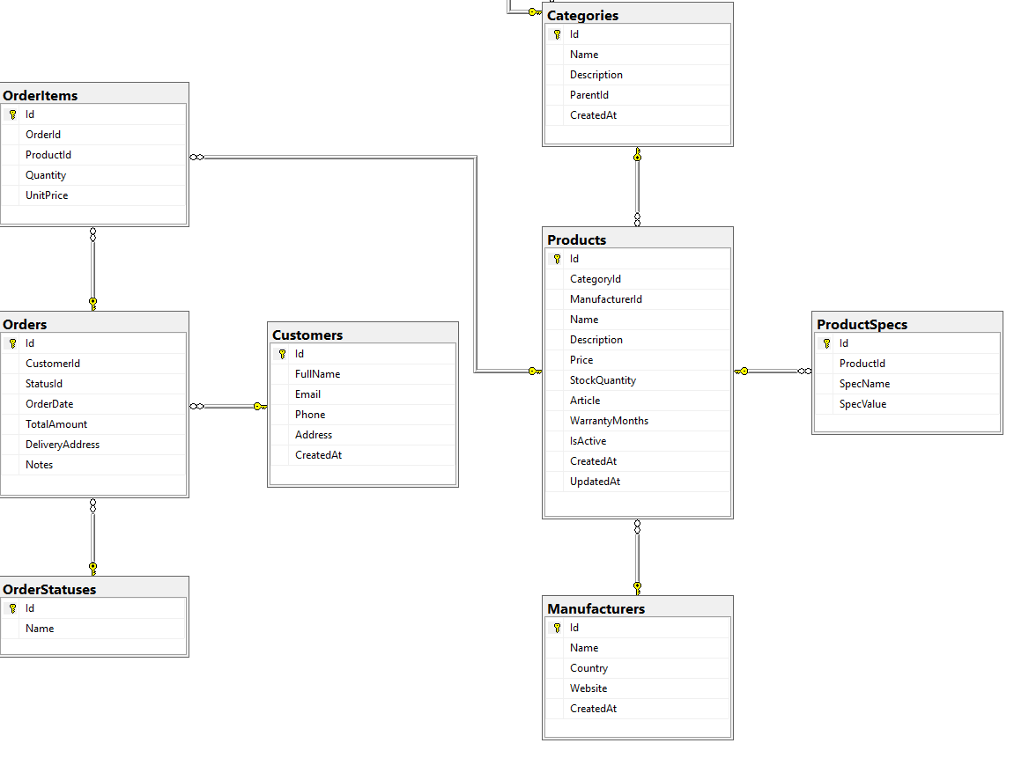
Рисунок 3.1 – Физическая модель базы данных

Построение ER-модели данных
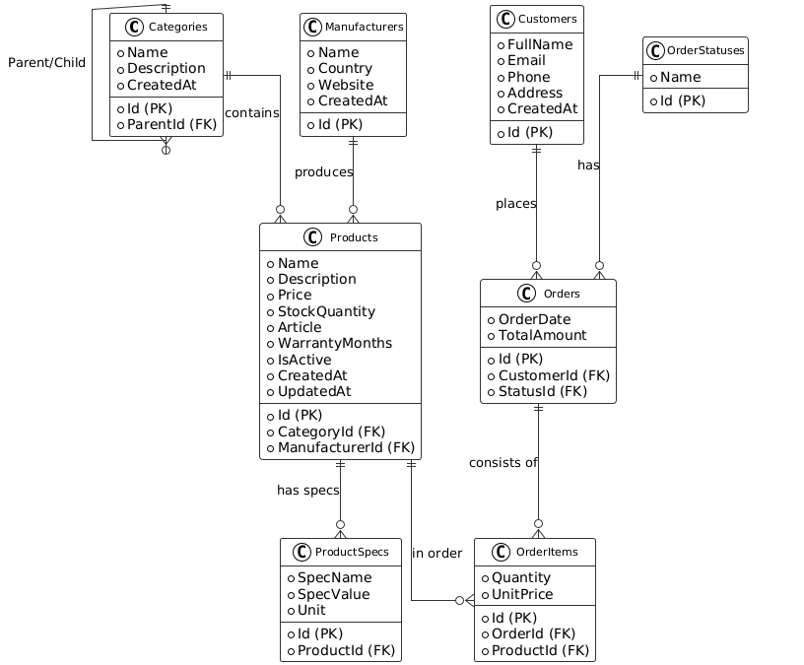
Рисунок 3.2 − Логическая модель базы данных

Описание типов используемых данных

Таблица 2. Таблица сущностей.
№ | Сущность | Описание
1 | Categories | Информация о категориях товаров
2 | Manufactures | Информация о производителях воды и оборудования
3 | Products | Информация о товарах
4 | ProductSpecs | Информация о характеристике товара

Продолжение таблицы 2
5 | Customers | Информация о клиентах
6 | Orders | Информация о заказах
7 | OrderItems | Информация о составе заказа
8 | OrderStatuses | Информация о статусах заказа

Таблица 3. Таблица соответствия сущностей.
№ | Таблица | Атрибуты | Тип
1 | Categories | Category_id | Int, primary key
 |  | Category_name | Nvarchar(100)
 |  | Description | Nvarchar(500)
 |  | Parent_id | Int(FK)
 |  | Created_id | datetime
2 | Manufactures | Manufacter_id | Int, primary key
 |  | Name | Nvarchar(100)
 |  | Country | Nvarchar(100)
 |  | Website | Nvarchar(200)
 |  | Phone | Nvarchar(20)
 |  | Created_at | datetime
3 | Products | Product_id | Int, primary key
 |  | Category_id | Int(fk)
 |  | Manufactured_id | Int(fk)
 |  | Name | Nvarchar(100)
 |  | Description | Nvarchar(500)
 |  | Price | Decimal(10,2)
 |  | Stock_quantity | Int

Продолжение таблицы 3
 |  | Article | Nvarchar(50)
 |  | Warranty_months | Int
 |  | Is_active | Bit
 |  | Created_at | Datetime
 |  | Updated_at | datetime
4 | ProductSpecs | Spec_id | Int, primary key
 |  | Product_id | Int(fk)
 |  | Spec_name | Nvarchar(100)
 |  | Spec_value | Nvarchar(250)
 |  | Unit | Nvarchar(50)
5 | Customers | Customer_id | Int, primary key
 |  | Full_name | Nvarchar(150)
 |  | Email | Nvarchar(100)
 |  | Phone | Nvarchar(20)
 |  | Address | Nvarchar(255)
 |  | Created_at | datetime
6 | Orders | Order_id | Int, primary key
 |  | Customer_id | Int(fk)
 |  | Order_date | Datetime
 |  | Total_amount | Decimal(10,2)
 |  | Payment_method | Nvarchar(50)
 |  | Delivery_address | Nvarchar(200)
 |  | Delivery_date | Datetime
 |  | Status_id | Int(fk)
7 | OrderItems | Item_id | Int, primary key
 |  | Order_id | Int(fk)
 |  | Product_id | Int(fk)
 |  | Quantity | Int
Продолжение таблицы 3
 |  | Unit_price | Decimal(10,2)
8 | OrderStatuses | Status_id | Int, primary key
 |  | Status_name | Nvarchar(50)
 |  | Description | Nvarchar(255)

ФИЗИЧЕСКОЕ ПРОЕКТИРОВАНИЕ ПРОГРАММНОГО ПРОДУКТА

Реализация базы данных

Формирование таблиц в среде MS SQL Server
На рисунке 4.1 представлена таблица Categories для информации о категориях.
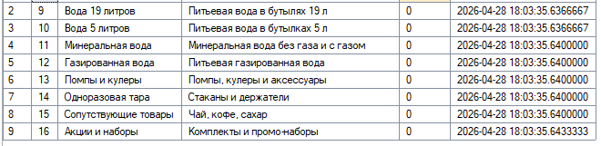
Рисунок 4.1 – Таблица Categories

На рисунке 4.2 представлена таблица Customers для информации о покупателях.
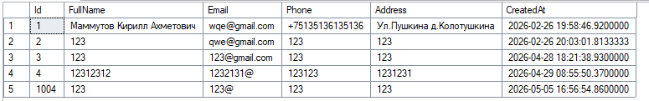
Рисунок 4.2 – Таблица Customers

На рисунке 4.3 представлена таблица Manufactures для информации о производителях.
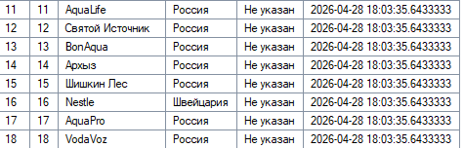
Рисунок 4.3 – Таблица Manufactures

На рисунке 4.4 представлена таблица OrderItems для информации о составе заказа.
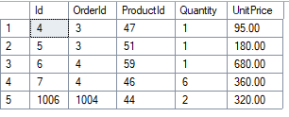
Рисунок 4.4 – Таблица OrderItems

На рисунке 4.5 представлена таблица Orders для информации о заказах.
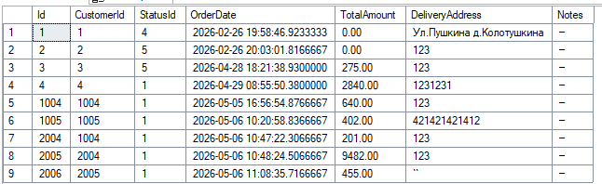
Рисунок 4.5 – Таблица Orders

На рисунке 4.6 представлена таблица OrderStatuses для информации о статусе заказа.
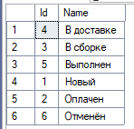
Рисунок 4.6 – Таблица OrderStatuses

На рисунке 4.7 представлена таблица Products для информации о товарах.
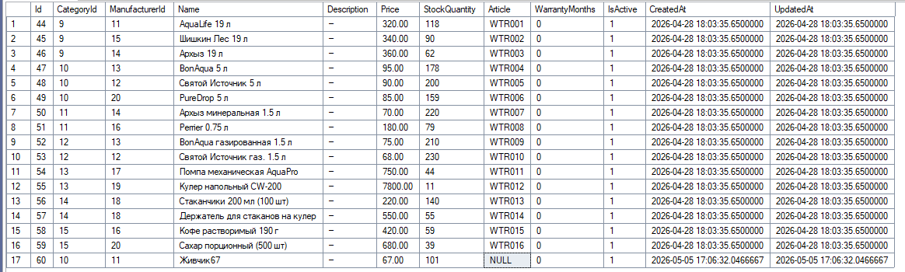
Рисунок 4.7 – Таблица Products

На рисунке 4.8 представлена таблица ProductSpec для информации о характеристиках товаров.
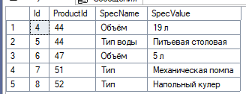
Рисунок 4.8 – Таблица ProductSpec

Разработка схемы базы данных
На рисунке 4.9 представлена физическая диаграмма базы данных
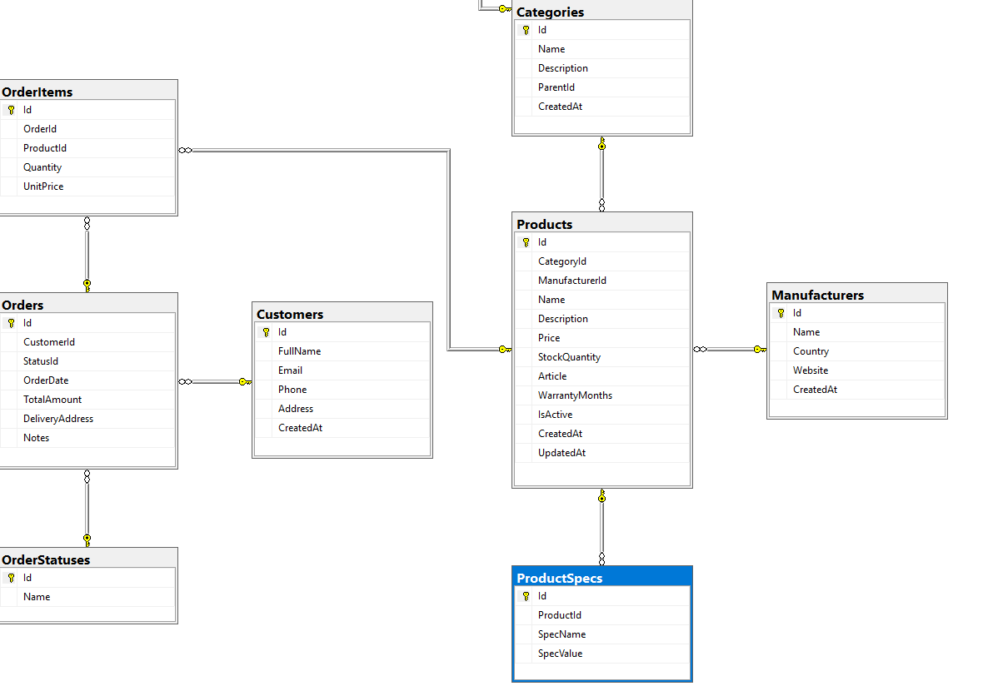
Рисунок 4.9 – Физическая диаграмма БД

Реализация функциональной части проекта

Разработка пользовательского интерфейса
На рисунке 4.10 представлен макет формы Login form
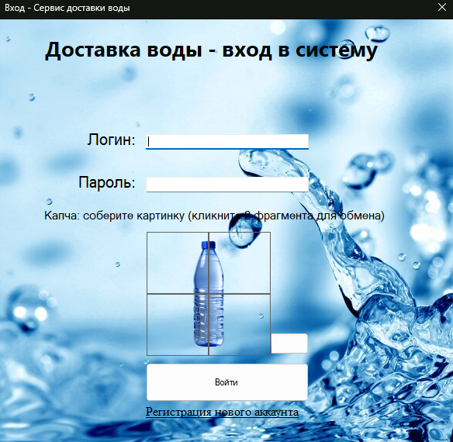
Рисунок 4.10 – Макет формы Loginform
На рисунке 4.11 представлен макет формы AdminForm
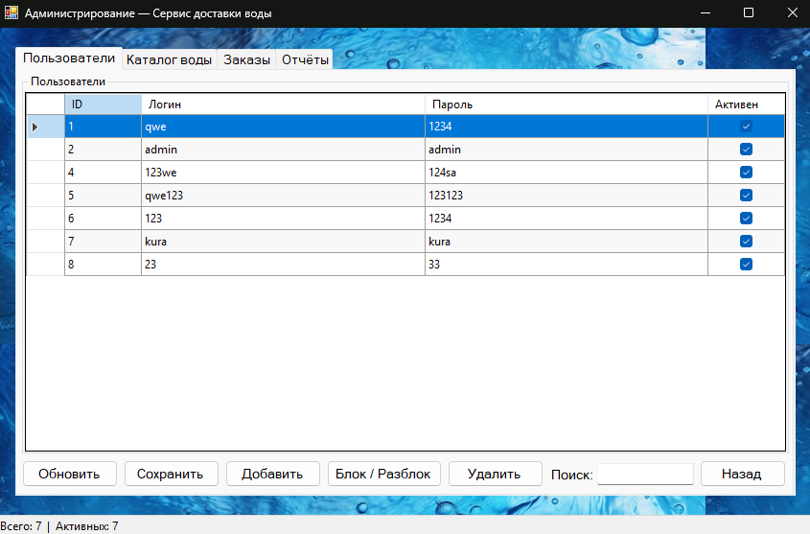
Рисунок 4.11 – Макет формы AdminForm

На рисунке 4.12 представлен макет формы RegisterForm
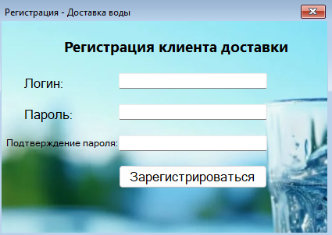
Рисунок 4.12 – Макет формы RegisterForm

На рисунке 4.13 представлен макет формы ProductEditForm
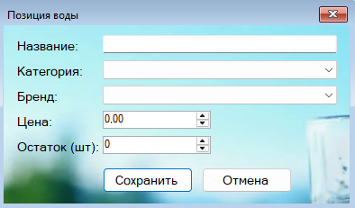
Рисунок 4.13 – Макет формы ProductEditForm

На рисунке 4.14 представлен макет формы Form1
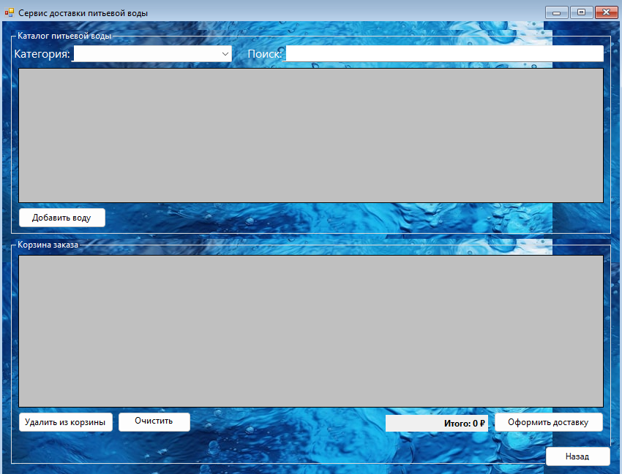
Рисунок 4.14 – Макет формы Form1

На рисунке 4.15 представлен макет формы CheckoutForm
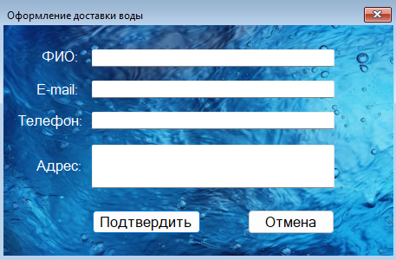
Рисунок 4.15 – Макет формы CheckoutForm

Разработка основных функций приложения
Авторизация и регистрация
- Вход по логину/паролю
- Регистрация нового пользователя
- Капча-пазл (сейчас из captcha.png)
Роли и формы
- User: основная форма покупателя (Form1)
- Admin: админ-панель (AdminForm)
- Courier: форма курьера (CourierForm)
Функции пользователя (покупателя)
- Просмотр каталога воды/товаров, фильтрация по категориям, поиск
- Корзина (добавление/удаление/изменение количества)
- Оформление заказа (ФИО/почта/телефон/адрес)
- Создание заказа в БД и сохранение позиций заказа
- Формирование чека/квитанции (PDF через iTextSharp)
Функции администратора
- Управление_пользователями: просмотр/добавление/удаление/блокировка
- Управление товарами: просмотр/добавление/редактирование/удаление
- Управление заказами: просмотр и смена статуса
- Вкладка «Отчёты»: 4 отчёта (сумма заказа + доставка, клиенты без заказов >30 дней, самый популярный объём, топ-5 адресов)
Функции курьера
- Просмотр списка заказов
- Изменение статуса заказа (например “В доставке”, “Доставлен”)

Автоматизация элементов бизнес-процесса
Процесс выполняется через интерфейс формы MainMenu и включает выбор воды/оборудования, расчёт итоговой стоимости (с учётом залога за тару), сохранение заказа и генерацию PDF-документа.
Последовательность действий пользователя:
- Выбор товаров из списков и добавление в корзину кнопками button1_Click, button2_Click, button3_Click (по категориям: вода 19 л, вода 5 л, кулеры, помпы).
- При необходимости система запрашивает количество бутылей через ShowQuantityDialog(...).
- Оформление заказа запускается кнопкой button11_Click.
Что система делает автоматически при нажатии кнопки оформления (button11_Click):
- Проверяет, что корзина не пустая и итоговая сумма корректна.
- Добавляет запись в историю заказов (history.txt).
- Сохраняет заказ в базу данных методом SaveOrderToDatabase(...).
- Формирует товарную накладную в PDF методом TryGenerateDeliveryNotePdf(...).

- Показывает путь к сформированной накладной пользователю.
Формирование накладной (PDF):
- Метод TryGenerateDeliveryNotePdf(List<Product> items, decimal totalOrderPrice) создаёт документ в папке DeliveryNotes.
- Имя файла формируется автоматически по дате и времени: Nakladnaya_yyyyMMdd_HHmmss.pdf.
- В накладную подставляются данные компании из БД (LoadCompanyInfo()), список заказанных товаров, количество бутылей, залоговая стоимость тары и общая сумма к оплате.
- В документ автоматически добавляются стандартные поля: грузоотправитель, грузополучатель, подписи сторон.
Результат автоматизации:
- Исключается ручное заполнение накладной.
- Сокращается время оформления заказа воды.
- Обеспечивается единый формат документа и сохранение данных в БД.
- Повышается точность оформления за счёт встроенных проверок перед генерацией PDF.
На рисунке 4.16 представлен товарный чек при заказе
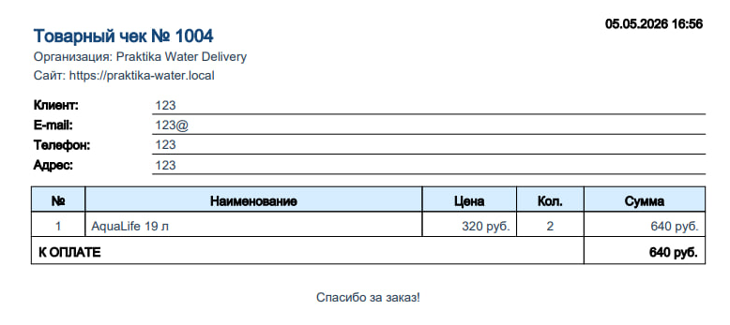
Рисунок 4.16 – Товарный чек заказа

Обеспечение информационной безопасности
В разработанном приложении реализованы базовые меры информационной безопасности: контроль ввода данных, защита учетных записей, проверка пользователей с использованием хеширования паролей, а также безопасная работа с базой данных через параметризованные SQL-запросы.
Методы, отвечающие за безопасность:
- TxtUsername_KeyPress(...) разрешает только допустимые символы (буквы, цифры, _) в поле логина.
- IsUserBlocked проверяет статус блокировки пользователя и ограничивает вход заблокированным учетным записям.
- UserExistsInFile проверяет существование пользователя и предотвращает дублирование учетных записей.

ИНСТРУКЦИЯ ПОЛЬЗОВАТЕЛЮ
- Запуск программы и авторизация
Для начала работы с программой необходимо запустить исполняемый файл приложения. Автоматически открывается окно авторизации.
На форме авторизации пользователь вводит логин и пароль, затем проходит проверку капчи (пазл), после чего выполняется вход в систему. Если учётная запись отсутствует, пользователь может перейти к форме регистрации, создать новый аккаунт и затем авторизоваться с созданными данными. В случае успешного входа открывается главное окно программы с доступом к функционалу в соответствии с ролью пользователя (клиент, курьер, администратор).
2. Главное окно программы
Основная работа в системе выполняется через форму Form1, где доступны вкладки с товарами, заказами, данными по клиентам и сотрудникам (в зависимости от прав доступа).
Для оформления заказа необходимо выбрать товар (воду, кулер, помпу) из списка и добавить его в корзину. Для разных категорий товаров предусмотрены отдельные кнопки добавления, при этом система автоматически проверяет корректность данных (наличие товара на складе), рассчитывает итоговую стоимость с учётом залоговой стоимости тары и при необходимости запрашивает количество бутылей через диалоговое окно. После добавления выбранных позиций итоговая сумма отображается в интерфейсе, что позволяет пользователю контролировать стоимость до подтверждения заказа.
3. Оформление заказа
Перед оформлением заказа пользователь может проверить состав корзины. Если корзина пуста, система выводит предупреждение и предлагает добавить товары. После подтверждения заказа приложение автоматически выполняет комплекс операций:
- проверяет, что корзина не пустая и итоговая сумма корректна;
- сохраняет заказ в базу данных;
- формирует товарный чек в формате PDF.
Сформированная накладная сохраняется в рабочей папке приложения, а путь к файлу выводится пользователю на экран. Имя файла формируется автоматически по дате и времени: Nakladnaya_yyyyMMdd_HHmmss.pdf. Накладная содержит данные компании, список заказанных товаров, количество бутылей, залоговую стоимость тары и общую сумму к оплате. Это позволяет сразу открыть документ, проверить корректность данных и использовать его в отчётности и при доставке клиенту.
4. Управление для администраторов
Для администраторов предусмотрены расширенные возможности управления системой. В административном режиме доступны инструменты работы со списками пользователей, блокировкой и разблокировкой учётных записей, а также вкладки для ведения данных:
- клиентов;
- сотрудников (курьеры);
- товаров (вода, кулеры, помпы, аксессуары);
- категорий товаров.
Все изменения, внесённые в таблицы, могут быть сохранены в базе данных через соответствующие кнопки интерфейса. Кроме того, в системе предусмотрен просмотр аналитической информации по оформленным заказам (самые популярные товары, выручка за период, оборачиваемость тары), что упрощает контроль текущей деятельности.
5. Работа с ошибками и контроль ввода
При возникновении ошибок ввода программа выводит понятные уведомления и подсказывает дальнейшие действия. Если поле заполнено неверно, товар отсутствует на складе или не выбрана позиция, система не позволит продолжить операцию до исправления данных. Такой подход снижает вероятность пользовательских ошибок и обеспечивает корректность формируемых документов.
6. Завершение работы
Для завершения работы с программой необходимо закрыть главное окно стандартным способом. Перед выходом рекомендуется убедиться, что все изменения сохранены, а необходимые документы (товарная накладная в PDF) сформированы и доступны в папке проекта.

ЗАКЛЮЧЕНИЕ
В период прохождения производственной практики была выполнена разработка и доработка программного приложения для автоматизации работы службы доставки питьевой воды. В рамках поставленных задач реализован комплекс функций, позволяющий автоматизировать основные этапы взаимодействия пользователя с системой: регистрацию и авторизацию, выбор товаров (вода, кулеры, помпы), оформление заказа, сохранение данных и формирование итоговых документов.
Практическая часть работы выполнена на языке C# с использованием Windows Forms и СУБД SQL Server. В ходе разработки были закреплены навыки проектирования интерфейса, написания прикладной логики, обработки событий, работы с файлами и базой данных. Также был реализован механизм формирования документов, включая автоматическую генерацию товарной накладной в формате PDF, что значительно упрощает процесс подготовки отчётных материалов и снижает долю ручной работы.
Функционально система позволяет пользователю пройти полный рабочий цикл: войти в приложение, выбрать нужные товары (воду 19 л, воду 5 л, кулер, помпу), рассчитать итоговую стоимость с учётом залоговой стоимости тары, оформить заказ и получить необходимые документы. Для административной роли предусмотрены расширенные возможности по управлению данными пользователей, клиентов, сотрудников (курьеров, менеджеров, кладовщиков), товаров, производителей и категорий. Это обеспечивает гибкость использования системы и повышает её практическую ценность.
Особое внимание в проекте уделено вопросам информационной безопасности. В приложении реализованы проверка вводимых данных, механизм капчи при входе, блокировка учётных записей при определённых условиях, а также хеширование паролей алгоритмом SHA-256. Применение данных механизмов повышает защищённость учётных данных и снижает риск несанкционированного доступа. Дополнительно использованы безопасные подходы к взаимодействию с базой данных, что повышает общую надёжность системы.
Таким образом, цель практики достигнута: разработан работоспособный программный продукт, соответствующий поставленным требованиям и демонстрирующий возможность дальнейшего развития. Перспективами улучшения являются расширение аналитики (отчёты по оборачиваемости тары и задолженностям клиентов), развитие ролевой модели доступа и дальнейшее усиление механизмов защиты данных.

СПИСОК ИСПОЛЬЗОВАННЫХ ИСТОЧНИКОВ
По базам данных и MS SQL Server:
- Короткевич, Д. SQL Server. Наладка и оптимизация для профессионалов / Д. Короткевич. – Санкт-Петербург: Питер, 2023. – 512 с. – (Библиотека программиста). – ISBN 978-5-4461-2332-2.
- Димитриев, А. П. Современные системы управления базами данных: учебно-методическое пособие / А. П. Димитриев, С. В. Тихонов. – Чебоксары: Чувашский госуниверситет, 2024. – 55 с. – ISBN 978-5-7677-3754-
По C#, Visual Studio и .NET:
- Фленов, М. Е. Библия C#: программирование для .NET на C#, платформа .NET 7, базы данных, Entity Framework, веб-программирование / М. Е. Фленов. – 6-е изд. – Санкт-Петербург: БХВ-Петербург, 2024. – 511 с. – ISBN 978-5-9775-1828-4.
- Горелов, С. В. Современные технологии программирования: разработка Windows-приложений на языке С#. В 2 томах. Т. I / С. В. Горелов; под редакцией П. Б. Лукьянова. – Москва.
- Алексеев, Д. В. Программирование на Visual Basic и Visual C# для начинающих: использование Microsoft Visual Studio 2022 / Д. В. Алексеев. – Москва: URSS : ЛЕНАНД, 2024. – 258 с. – (Книга для школьников... и не только! ; № 363). – ISBN 978-5-9710-9954-3.
- Сазанавец, Ф. C# 11 и .NET 7.0: создаем кроссплатформенные приложения на базе .NET Core / Ф. Сазанавец; перевод с английского Д. Мешкова. – Санкт-Петербург: БХВ-Петербург, 2024. – 288 с. – ISBN 978-5-9775-1966-3.
- Демин, А. Ю. Информатика. Программирование на C# в Visual Studio: учебное пособие / А. Ю. Демин, В. А. Дорофеев. – 2-е изд. – Москва: Юрайт, 2024. – 138 с. – (Профессиональное образование). – ISBN 978-5-534-20595-4.

ПРИЛОЖЕНИЕ А

Диаграмма деятельности

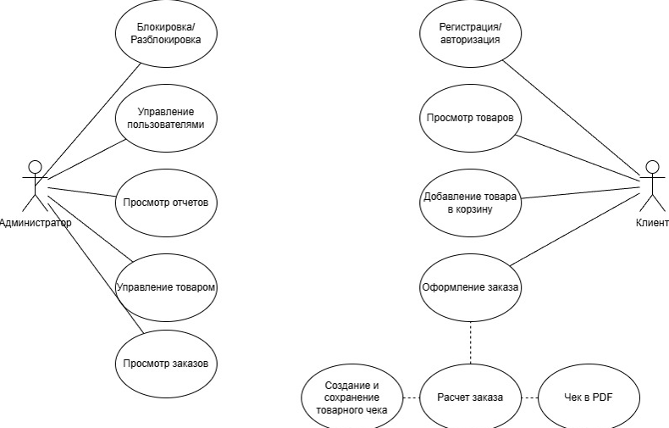

ПРИЛОЖЕНИЕ Б

ER-диаграмма базы данных ИС «Доставка питьевой воды»


ПРИЛОЖЕНИЕ В

SQL-скрипт базы данных с данными

USE [master]
GO
/****** Object: Database [DeliveryWater] Script Date: 06.05.2026 19:35:03 ******/
CREATE DATABASE [DeliveryWater]
CONTAINMENT = NONE
ON PRIMARY
( NAME = N'PCComponentsShop', FILENAME = N'C:\Program Files\Microsoft SQL Server\MSSQL17.SQLEXPRESS\MSSQL\DATA\PCComponentsShop.mdf' , SIZE = 8192KB , MAXSIZE = UNLIMITED, FILEGROWTH = 65536KB )
LOG ON
( NAME = N'PCComponentsShop_log', FILENAME = N'C:\Program Files\Microsoft SQL Server\MSSQL17.SQLEXPRESS\MSSQL\DATA\PCComponentsShop_log.ldf' , SIZE = 8192KB , MAXSIZE = 2048GB , FILEGROWTH = 65536KB )
WITH CATALOG_COLLATION = DATABASE_DEFAULT, LEDGER = OFF
GO
ALTER DATABASE [DeliveryWater] SET COMPATIBILITY_LEVEL = 150
GO
IF (1 = FULLTEXTSERVICEPROPERTY('IsFullTextInstalled'))
begin
EXEC [DeliveryWater].[dbo].[sp_fulltext_database] @action = 'enable'
end
GO
ALTER DATABASE [DeliveryWater] SET ANSI_NULL_DEFAULT OFF
GO
ALTER DATABASE [DeliveryWater] SET ANSI_NULLS OFF
GO
ALTER DATABASE [DeliveryWater] SET ANSI_PADDING OFF
GO
ALTER DATABASE [DeliveryWater] SET ANSI_WARNINGS OFF
GO
ALTER DATABASE [DeliveryWater] SET ARITHABORT OFF
GO
ALTER DATABASE [DeliveryWater] SET AUTO_CLOSE OFF
GO
ALTER DATABASE [DeliveryWater] SET AUTO_SHRINK OFF
GO
ALTER DATABASE [DeliveryWater] SET AUTO_UPDATE_STATISTICS ON
GO
ALTER DATABASE [DeliveryWater] SET CURSOR_CLOSE_ON_COMMIT OFF
GO
ALTER DATABASE [DeliveryWater] SET CURSOR_DEFAULT GLOBAL
GO
ALTER DATABASE [DeliveryWater] SET CONCAT_NULL_YIELDS_NULL OFF
GO
ALTER DATABASE [DeliveryWater] SET NUMERIC_ROUNDABORT OFF
GO
ALTER DATABASE [DeliveryWater] SET QUOTED_IDENTIFIER OFF
GO
ALTER DATABASE [DeliveryWater] SET RECURSIVE_TRIGGERS OFF
GO
ALTER DATABASE [DeliveryWater] SET DISABLE_BROKER
GO
ALTER DATABASE [DeliveryWater] SET AUTO_UPDATE_STATISTICS_ASYNC OFF
GO
ALTER DATABASE [DeliveryWater] SET DATE_CORRELATION_OPTIMIZATION OFF
GO
ALTER DATABASE [DeliveryWater] SET TRUSTWORTHY OFF
GO
ALTER DATABASE [DeliveryWater] SET ALLOW_SNAPSHOT_ISOLATION OFF
GO
ALTER DATABASE [DeliveryWater] SET PARAMETERIZATION SIMPLE
GO
ALTER DATABASE [DeliveryWater] SET READ_COMMITTED_SNAPSHOT OFF
GO
ALTER DATABASE [DeliveryWater] SET HONOR_BROKER_PRIORITY OFF
GO
ALTER DATABASE [DeliveryWater] SET RECOVERY SIMPLE
GO
ALTER DATABASE [DeliveryWater] SET MULTI_USER
GO
ALTER DATABASE [DeliveryWater] SET PAGE_VERIFY CHECKSUM
GO
ALTER DATABASE [DeliveryWater] SET DB_CHAINING OFF
GO
ALTER DATABASE [DeliveryWater] SET FILESTREAM( NON_TRANSACTED_ACCESS = OFF )
GO
ALTER DATABASE [DeliveryWater] SET TARGET_RECOVERY_TIME = 60 SECONDS
GO
ALTER DATABASE [DeliveryWater] SET DELAYED_DURABILITY = DISABLED
GO
ALTER DATABASE [DeliveryWater] SET ACCELERATED_DATABASE_RECOVERY = OFF
GO
ALTER DATABASE [DeliveryWater] SET QUERY_STORE = OFF
GO
USE [DeliveryWater]
GO
/****** Object: Table [dbo].[Categories] Script Date: 06.05.2026 19:35:03 ******/
SET ANSI_NULLS ON
GO
SET QUOTED_IDENTIFIER ON
GO
CREATE TABLE [dbo].[Categories](
[Id] [int] IDENTITY(1,1) NOT NULL,
[Name] [nvarchar](100) NOT NULL,
[Description] [nvarchar](500) NULL,
[ParentId] [int] NULL,
[CreatedAt] [datetime2](7) NULL,
PRIMARY KEY CLUSTERED
(
[Id] ASC
)WITH (PAD_INDEX = OFF, STATISTICS_NORECOMPUTE = OFF, IGNORE_DUP_KEY = OFF, ALLOW_ROW_LOCKS = ON, ALLOW_PAGE_LOCKS = ON, OPTIMIZE_FOR_SEQUENTIAL_KEY = OFF) ON [PRIMARY]
) ON [PRIMARY]
GO
/****** Object: Table [dbo].[Customers] Script Date: 06.05.2026 19:35:04 ******/
SET ANSI_NULLS ON
GO
SET QUOTED_IDENTIFIER ON
GO
CREATE TABLE [dbo].[Customers](
[Id] [int] IDENTITY(1,1) NOT NULL,
[FullName] [nvarchar](150) NOT NULL,
[Email] [nvarchar](100) NOT NULL,
[Phone] [nvarchar](20) NULL,
[Address] [nvarchar](300) NULL,
[CreatedAt] [datetime2](7) NULL,
PRIMARY KEY CLUSTERED
(
[Id] ASC
)WITH (PAD_INDEX = OFF, STATISTICS_NORECOMPUTE = OFF, IGNORE_DUP_KEY = OFF, ALLOW_ROW_LOCKS = ON, ALLOW_PAGE_LOCKS = ON, OPTIMIZE_FOR_SEQUENTIAL_KEY = OFF) ON [PRIMARY],
UNIQUE NONCLUSTERED
(
[Email] ASC
)WITH (PAD_INDEX = OFF, STATISTICS_NORECOMPUTE = OFF, IGNORE_DUP_KEY = OFF, ALLOW_ROW_LOCKS = ON, ALLOW_PAGE_LOCKS = ON, OPTIMIZE_FOR_SEQUENTIAL_KEY = OFF) ON [PRIMARY]
) ON [PRIMARY]
GO
/****** Object: Table [dbo].[Manufacturers] Script Date: 06.05.2026 19:35:04 ******/
SET ANSI_NULLS ON
GO
SET QUOTED_IDENTIFIER ON
GO
CREATE TABLE [dbo].[Manufacturers](
[Id] [int] IDENTITY(1,1) NOT NULL,
[Name] [nvarchar](100) NOT NULL,
[Country] [nvarchar](50) NULL,
[Website] [nvarchar](200) NULL,
[CreatedAt] [datetime2](7) NULL,
PRIMARY KEY CLUSTERED
(
[Id] ASC
)WITH (PAD_INDEX = OFF, STATISTICS_NORECOMPUTE = OFF, IGNORE_DUP_KEY = OFF, ALLOW_ROW_LOCKS = ON, ALLOW_PAGE_LOCKS = ON, OPTIMIZE_FOR_SEQUENTIAL_KEY = OFF) ON [PRIMARY]
) ON [PRIMARY]
GO
/****** Object: Table [dbo].[OrderItems] Script Date: 06.05.2026 19:35:04 ******/
SET ANSI_NULLS ON
GO
SET QUOTED_IDENTIFIER ON
GO
CREATE TABLE [dbo].[OrderItems](
[Id] [int] IDENTITY(1,1) NOT NULL,
[OrderId] [int] NOT NULL,
[ProductId] [int] NOT NULL,
[Quantity] [int] NOT NULL,
[UnitPrice] [decimal](18, 2) NOT NULL,
PRIMARY KEY CLUSTERED
(
[Id] ASC
)WITH (PAD_INDEX = OFF, STATISTICS_NORECOMPUTE = OFF, IGNORE_DUP_KEY = OFF, ALLOW_ROW_LOCKS = ON, ALLOW_PAGE_LOCKS = ON, OPTIMIZE_FOR_SEQUENTIAL_KEY = OFF) ON [PRIMARY],
CONSTRAINT [UQ_OrderProduct] UNIQUE NONCLUSTERED
(
[OrderId] ASC,
[ProductId] ASC
)WITH (PAD_INDEX = OFF, STATISTICS_NORECOMPUTE = OFF, IGNORE_DUP_KEY = OFF, ALLOW_ROW_LOCKS = ON, ALLOW_PAGE_LOCKS = ON, OPTIMIZE_FOR_SEQUENTIAL_KEY = OFF) ON [PRIMARY]
) ON [PRIMARY]
GO
/****** Object: Table [dbo].[Orders] Script Date: 06.05.2026 19:35:04 ******/
SET ANSI_NULLS ON
GO
SET QUOTED_IDENTIFIER ON
GO
CREATE TABLE [dbo].[Orders](
[Id] [int] IDENTITY(1,1) NOT NULL,
[CustomerId] [int] NOT NULL,
[StatusId] [int] NOT NULL,
[OrderDate] [datetime2](7) NULL,
[TotalAmount] [decimal](18, 2) NOT NULL,
[DeliveryAddress] [nvarchar](300) NULL,
[Notes] [nvarchar](500) NULL,
PRIMARY KEY CLUSTERED
(
[Id] ASC
)WITH (PAD_INDEX = OFF, STATISTICS_NORECOMPUTE = OFF, IGNORE_DUP_KEY = OFF, ALLOW_ROW_LOCKS = ON, ALLOW_PAGE_LOCKS = ON, OPTIMIZE_FOR_SEQUENTIAL_KEY = OFF) ON [PRIMARY]
) ON [PRIMARY]
GO
/****** Object: Table [dbo].[OrderStatuses] Script Date: 06.05.2026 19:35:04 ******/
SET ANSI_NULLS ON
GO
SET QUOTED_IDENTIFIER ON
GO
CREATE TABLE [dbo].[OrderStatuses](
[Id] [int] IDENTITY(1,1) NOT NULL,
[Name] [nvarchar](50) NOT NULL,
PRIMARY KEY CLUSTERED
(
[Id] ASC
)WITH (PAD_INDEX = OFF, STATISTICS_NORECOMPUTE = OFF, IGNORE_DUP_KEY = OFF, ALLOW_ROW_LOCKS = ON, ALLOW_PAGE_LOCKS = ON, OPTIMIZE_FOR_SEQUENTIAL_KEY = OFF) ON [PRIMARY],
UNIQUE NONCLUSTERED
(
[Name] ASC
)WITH (PAD_INDEX = OFF, STATISTICS_NORECOMPUTE = OFF, IGNORE_DUP_KEY = OFF, ALLOW_ROW_LOCKS = ON, ALLOW_PAGE_LOCKS = ON, OPTIMIZE_FOR_SEQUENTIAL_KEY = OFF) ON [PRIMARY]
) ON [PRIMARY]
GO
/****** Object: Table [dbo].[Products] Script Date: 06.05.2026 19:35:04 ******/
SET ANSI_NULLS ON
GO
SET QUOTED_IDENTIFIER ON
GO
CREATE TABLE [dbo].[Products](
[Id] [int] IDENTITY(1,1) NOT NULL,
[CategoryId] [int] NOT NULL,
[ManufacturerId] [int] NOT NULL,
[Name] [nvarchar](200) NOT NULL,
[Description] [nvarchar](max) NULL,
[Price] [decimal](18, 2) NOT NULL,
[StockQuantity] [int] NOT NULL,
[Article] [nvarchar](50) NULL,
[WarrantyMonths] [int] NULL,
[IsActive] [bit] NOT NULL,
[CreatedAt] [datetime2](7) NULL,
[UpdatedAt] [datetime2](7) NULL,
PRIMARY KEY CLUSTERED
(
[Id] ASC
)WITH (PAD_INDEX = OFF, STATISTICS_NORECOMPUTE = OFF, IGNORE_DUP_KEY = OFF, ALLOW_ROW_LOCKS = ON, ALLOW_PAGE_LOCKS = ON, OPTIMIZE_FOR_SEQUENTIAL_KEY = OFF) ON [PRIMARY],
UNIQUE NONCLUSTERED
(
[Article] ASC
)WITH (PAD_INDEX = OFF, STATISTICS_NORECOMPUTE = OFF, IGNORE_DUP_KEY = OFF, ALLOW_ROW_LOCKS = ON, ALLOW_PAGE_LOCKS = ON, OPTIMIZE_FOR_SEQUENTIAL_KEY = OFF) ON [PRIMARY]
) ON [PRIMARY] TEXTIMAGE_ON [PRIMARY]
GO
/****** Object: Table [dbo].[ProductSpecs] Script Date: 06.05.2026 19:35:04 ******/
SET ANSI_NULLS ON
GO
SET QUOTED_IDENTIFIER ON
GO
CREATE TABLE [dbo].[ProductSpecs](
[Id] [int] IDENTITY(1,1) NOT NULL,
[ProductId] [int] NOT NULL,
[SpecName] [nvarchar](100) NOT NULL,
[SpecValue] [nvarchar](200) NOT NULL,
PRIMARY KEY CLUSTERED
(
[Id] ASC
)WITH (PAD_INDEX = OFF, STATISTICS_NORECOMPUTE = OFF, IGNORE_DUP_KEY = OFF, ALLOW_ROW_LOCKS = ON, ALLOW_PAGE_LOCKS = ON, OPTIMIZE_FOR_SEQUENTIAL_KEY = OFF) ON [PRIMARY],
UNIQUE NONCLUSTERED
(
[ProductId] ASC,
[SpecName] ASC
)WITH (PAD_INDEX = OFF, STATISTICS_NORECOMPUTE = OFF, IGNORE_DUP_KEY = OFF, ALLOW_ROW_LOCKS = ON, ALLOW_PAGE_LOCKS = ON, OPTIMIZE_FOR_SEQUENTIAL_KEY = OFF) ON [PRIMARY]
) ON [PRIMARY]
GO
/****** Object: Table [dbo].[Users] Script Date: 06.05.2026 19:35:04 ******/
SET ANSI_NULLS ON
GO
SET QUOTED_IDENTIFIER ON
GO
CREATE TABLE [dbo].[Users](
[Id] [int] IDENTITY(1,1) NOT NULL,
[Username] [nvarchar](50) NOT NULL,
[Password] [nvarchar](200) NOT NULL,
[IsActive] [bit] NOT NULL,
PRIMARY KEY CLUSTERED
(
[Id] ASC
)WITH (PAD_INDEX = OFF, STATISTICS_NORECOMPUTE = OFF, IGNORE_DUP_KEY = OFF, ALLOW_ROW_LOCKS = ON, ALLOW_PAGE_LOCKS = ON, OPTIMIZE_FOR_SEQUENTIAL_KEY = OFF) ON [PRIMARY],
UNIQUE NONCLUSTERED
(
[Username] ASC
)WITH (PAD_INDEX = OFF, STATISTICS_NORECOMPUTE = OFF, IGNORE_DUP_KEY = OFF, ALLOW_ROW_LOCKS = ON, ALLOW_PAGE_LOCKS = ON, OPTIMIZE_FOR_SEQUENTIAL_KEY = OFF) ON [PRIMARY]
) ON [PRIMARY]
GO
/****** Object: Index [IX_OrderItems_OrderId] Script Date: 06.05.2026 19:35:04 ******/
CREATE NONCLUSTERED INDEX [IX_OrderItems_OrderId] ON [dbo].[OrderItems]
(
[OrderId] ASC
)WITH (PAD_INDEX = OFF, STATISTICS_NORECOMPUTE = OFF, SORT_IN_TEMPDB = OFF, DROP_EXISTING = OFF, ONLINE = OFF, ALLOW_ROW_LOCKS = ON, ALLOW_PAGE_LOCKS = ON, OPTIMIZE_FOR_SEQUENTIAL_KEY = OFF) ON [PRIMARY]
GO
/****** Object: Index [IX_Orders_CustomerId] Script Date: 06.05.2026 19:35:04 ******/
CREATE NONCLUSTERED INDEX [IX_Orders_CustomerId] ON [dbo].[Orders]
(
[CustomerId] ASC
)WITH (PAD_INDEX = OFF, STATISTICS_NORECOMPUTE = OFF, SORT_IN_TEMPDB = OFF, DROP_EXISTING = OFF, ONLINE = OFF, ALLOW_ROW_LOCKS = ON, ALLOW_PAGE_LOCKS = ON, OPTIMIZE_FOR_SEQUENTIAL_KEY = OFF) ON [PRIMARY]
GO
/****** Object: Index [IX_Orders_OrderDate] Script Date: 06.05.2026 19:35:04 ******/
CREATE NONCLUSTERED INDEX [IX_Orders_OrderDate] ON [dbo].[Orders]
(
[OrderDate] ASC
)WITH (PAD_INDEX = OFF, STATISTICS_NORECOMPUTE = OFF, SORT_IN_TEMPDB = OFF, DROP_EXISTING = OFF, ONLINE = OFF, ALLOW_ROW_LOCKS = ON, ALLOW_PAGE_LOCKS = ON, OPTIMIZE_FOR_SEQUENTIAL_KEY = OFF) ON [PRIMARY]
GO
SET ANSI_PADDING ON
GO
/****** Object: Index [IX_Products_Article] Script Date: 06.05.2026 19:35:04 ******/
CREATE NONCLUSTERED INDEX [IX_Products_Article] ON [dbo].[Products]
(
[Article] ASC
)WITH (PAD_INDEX = OFF, STATISTICS_NORECOMPUTE = OFF, SORT_IN_TEMPDB = OFF, DROP_EXISTING = OFF, ONLINE = OFF, ALLOW_ROW_LOCKS = ON, ALLOW_PAGE_LOCKS = ON, OPTIMIZE_FOR_SEQUENTIAL_KEY = OFF) ON [PRIMARY]
GO
/****** Object: Index [IX_Products_CategoryId] Script Date: 06.05.2026 19:35:04 ******/
CREATE NONCLUSTERED INDEX [IX_Products_CategoryId] ON [dbo].[Products]
(
[CategoryId] ASC
)WITH (PAD_INDEX = OFF, STATISTICS_NORECOMPUTE = OFF, SORT_IN_TEMPDB = OFF, DROP_EXISTING = OFF, ONLINE = OFF, ALLOW_ROW_LOCKS = ON, ALLOW_PAGE_LOCKS = ON, OPTIMIZE_FOR_SEQUENTIAL_KEY = OFF) ON [PRIMARY]
GO
/****** Object: Index [IX_Products_ManufacturerId] Script Date: 06.05.2026 19:35:04 ******/
CREATE NONCLUSTERED INDEX [IX_Products_ManufacturerId] ON [dbo].[Products]
(
[ManufacturerId] ASC
)WITH (PAD_INDEX = OFF, STATISTICS_NORECOMPUTE = OFF, SORT_IN_TEMPDB = OFF, DROP_EXISTING = OFF, ONLINE = OFF, ALLOW_ROW_LOCKS = ON, ALLOW_PAGE_LOCKS = ON, OPTIMIZE_FOR_SEQUENTIAL_KEY = OFF) ON [PRIMARY]
GO
ALTER TABLE [dbo].[Categories] ADD DEFAULT (getdate()) FOR [CreatedAt]
GO
ALTER TABLE [dbo].[Customers] ADD DEFAULT (getdate()) FOR [CreatedAt]
GO
ALTER TABLE [dbo].[Manufacturers] ADD DEFAULT (getdate()) FOR [CreatedAt]
GO
ALTER TABLE [dbo].[Orders] ADD DEFAULT ((1)) FOR [StatusId]
GO
ALTER TABLE [dbo].[Orders] ADD DEFAULT (getdate()) FOR [OrderDate]
GO
ALTER TABLE [dbo].[Orders] ADD DEFAULT ((0)) FOR [TotalAmount]
GO
ALTER TABLE [dbo].[Products] ADD DEFAULT ((0)) FOR [StockQuantity]
GO
ALTER TABLE [dbo].[Products] ADD DEFAULT ((1)) FOR [IsActive]
GO
ALTER TABLE [dbo].[Products] ADD DEFAULT (getdate()) FOR [CreatedAt]
GO
ALTER TABLE [dbo].[Products] ADD DEFAULT (getdate()) FOR [UpdatedAt]
GO
ALTER TABLE [dbo].[Users] ADD DEFAULT ((1)) FOR [IsActive]
GO
ALTER TABLE [dbo].[Categories] WITH CHECK ADD FOREIGN KEY([ParentId])
REFERENCES [dbo].[Categories] ([Id])
GO
ALTER TABLE [dbo].[OrderItems] WITH CHECK ADD FOREIGN KEY([OrderId])
REFERENCES [dbo].[Orders] ([Id])
ON DELETE CASCADE
GO
ALTER TABLE [dbo].[OrderItems] WITH CHECK ADD FOREIGN KEY([ProductId])
REFERENCES [dbo].[Products] ([Id])
GO
ALTER TABLE [dbo].[Orders] WITH CHECK ADD FOREIGN KEY([CustomerId])
REFERENCES [dbo].[Customers] ([Id])
GO
ALTER TABLE [dbo].[Orders] WITH CHECK ADD FOREIGN KEY([StatusId])
REFERENCES [dbo].[OrderStatuses] ([Id])
GO
ALTER TABLE [dbo].[Products] WITH CHECK ADD FOREIGN KEY([CategoryId])
REFERENCES [dbo].[Categories] ([Id])
GO
ALTER TABLE [dbo].[Products] WITH CHECK ADD FOREIGN KEY([ManufacturerId])
REFERENCES [dbo].[Manufacturers] ([Id])
GO
ALTER TABLE [dbo].[ProductSpecs] WITH CHECK ADD FOREIGN KEY([ProductId])
REFERENCES [dbo].[Products] ([Id])
ON DELETE CASCADE
GO
ALTER TABLE [dbo].[OrderItems] WITH CHECK ADD CHECK (([Quantity]>(0)))
GO
ALTER TABLE [dbo].[Products] WITH CHECK ADD CHECK (([Price]>=(0)))
GO
ALTER TABLE [dbo].[Products] WITH CHECK ADD CHECK (([StockQuantity]>=(0)))
GO
USE [master]
GO
ALTER DATABASE [DeliveryWater] SET READ_WRITE
GO

ПРИЛОЖЕНИЕ Г

Листинг кода формы AdminForm

using System;
using System.Data;
using System.Data.SqlClient;
using System.Windows.Forms;

namespace Praktika
{
public partial class AdminForm : Form
{
private readonly string _connectionString;
private DataTable _table;

public AdminForm()
{
InitializeComponent();
_connectionString = DatabaseHelper.GetConnectionString();
if (string.IsNullOrWhiteSpace(_connectionString))
{
MessageBox.Show("Не найдена строка подключения DeliveryWater.", "Ошибка",
MessageBoxButtons.OK, MessageBoxIcon.Error);
Close();
return;
}

LoadUsers();
UpdateStatus();
LoadProducts();
LoadOrders();
LoadOrderStatuses();

dgvUsers.CurrentCellDirtyStateChanged += dgvUsers_CurrentCellDirtyStateChanged;
dgvUsers.CellValueChanged += dgvUsers_CellValueChanged;
}

private void ShowReport(string sql, params SqlParameter[] parameters)
{
try
{
using (var conn = new SqlConnection(_connectionString))
using (var da = new SqlDataAdapter(sql, conn))
{
if (parameters != null && parameters.Length > 0)
da.SelectCommand.Parameters.AddRange(parameters);
var dt = new DataTable();
da.Fill(dt);
dgvReports.DataSource = dt;
}
}
catch (Exception ex)
{
MessageBox.Show("Ошибка выполнения отчёта:\n" + ex.Message, "Ошибка",
MessageBoxButtons.OK, MessageBoxIcon.Error);
}
}

private void btnRptOrderCost_Click(object sender, EventArgs e)
{
ShowReport(@"
SELECT
o.Id AS [Заказ],
o.OrderDate AS [Дата],
c.FullName AS [Клиент],
SUM(ISNULL(oi.Quantity, 0) * ISNULL(oi.UnitPrice, 0)) AS [Сумма товаров],
CAST(200 AS DECIMAL(18,2)) AS [Доставка],
SUM(ISNULL(oi.Quantity, 0) * ISNULL(oi.UnitPrice, 0)) + 200 AS [Итого]
FROM Orders o
INNER JOIN Customers c ON c.Id = o.CustomerId
LEFT JOIN OrderItems oi ON oi.OrderId = o.Id
GROUP BY o.Id, o.OrderDate, c.FullName
ORDER BY o.OrderDate DESC;");
}

private void btnRptInactiveCustomers_Click(object sender, EventArgs e)
{
ShowReport(@"
SELECT
c.Id,
c.FullName AS [Клиент],
c.Email AS [Email],
c.Phone AS [Телефон],
MAX(o.OrderDate) AS [Последний заказ]
FROM Customers c
LEFT JOIN Orders o ON o.CustomerId = c.Id
GROUP BY c.Id, c.FullName, c.Email, c.Phone
HAVING MAX(o.OrderDate) IS NULL OR MAX(o.OrderDate) < DATEADD(DAY, -30, GETDATE())
ORDER BY [Последний заказ];");
}

private void btnRptPopularWaterType_Click(object sender, EventArgs e)
{
ShowReport(@"
WITH OrderTypes AS (
SELECT DISTINCT
oi.OrderId,
ISNULL(v.VolumeLabel, c.Name) AS WaterType
FROM OrderItems oi
INNER JOIN Products p ON p.Id = oi.ProductId
INNER JOIN Categories c ON c.Id = p.CategoryId
OUTER APPLY (
SELECT
CASE
WHEN PATINDEX(N'%[0-9]%', x.Src) = 0 THEN NULL
ELSE
REPLACE(
LEFT(
SUBSTRING(x.Src, PATINDEX(N'%[0-9]%', x.Src), 32),
NULLIF(PATINDEX(N'%[^0-9.,]%', SUBSTRING(x.Src, PATINDEX(N'%[0-9]%', x.Src), 32) + N' '), 0) - 1
),
N',', N'.'
) + N' л'
END AS VolumeLabel
FROM (VALUES (p.Name), (c.Name), (ISNULL(p.Article, N''))) x(Src)
WHERE x.Src LIKE N'%л%' OR x.Src LIKE N'%литр%'
) v
)
SELECT TOP 1
WaterType AS [Тип воды],
COUNT(*) AS [Кол-во заказов]
FROM OrderTypes
GROUP BY WaterType
ORDER BY COUNT(*) DESC;");
}

private void btnRptTopAddresses_Click(object sender, EventArgs e)
{
ShowReport(@"
SELECT TOP 5
DeliveryAddress AS [Адрес],
COUNT(*) AS [Доставок]
FROM Orders
WHERE DeliveryAddress IS NOT NULL AND LTRIM(RTRIM(DeliveryAddress)) <> ''
GROUP BY DeliveryAddress
ORDER BY COUNT(*) DESC;");
}

private void LoadUsers()
{
try
{
using (var conn = new SqlConnection(_connectionString))
using (var da = new SqlDataAdapter("SELECT Id, Username, Password, ISNULL(IsActive, 1) AS IsActive FROM Users ORDER BY Id", conn))
{
_table = new DataTable();
da.Fill(_table);
dgvUsers.DataSource = _table;
ConfigureGrid();
}
}
catch (Exception ex)
{
MessageBox.Show("Ошибка загрузки пользователей:\n" + ex.Message,
"Ошибка", MessageBoxButtons.OK, MessageBoxIcon.Error);
}
}

private void ConfigureGrid()
{
if (dgvUsers.Columns.Count == 0) return;

dgvUsers.AutoGenerateColumns = true;
dgvUsers.AllowUserToAddRows = false;
dgvUsers.AllowUserToDeleteRows = false;
dgvUsers.SelectionMode = DataGridViewSelectionMode.FullRowSelect;
dgvUsers.MultiSelect = true;
dgvUsers.ReadOnly = false;
dgvUsers.RowHeadersVisible = true;
dgvUsers.BorderStyle = BorderStyle.FixedSingle;
dgvUsers.BackgroundColor = System.Drawing.SystemColors.Window;
dgvUsers.EnableHeadersVisualStyles = true;
dgvUsers.ColumnHeadersDefaultCellStyle.BackColor = System.Drawing.Color.FromArgb(240, 240, 240);
dgvUsers.ColumnHeadersHeight = 28;
dgvUsers.RowTemplate.Height = 24;
dgvUsers.AlternatingRowsDefaultCellStyle.BackColor = System.Drawing.Color.FromArgb(248, 248, 248);

if (dgvUsers.Columns["Id"] != null)
{
dgvUsers.Columns["Id"].HeaderText = "ID";
dgvUsers.Columns["Id"].ReadOnly = true;
dgvUsers.Columns["Id"].Width = 50;
}
if (dgvUsers.Columns["Username"] != null)
{
dgvUsers.Columns["Username"].HeaderText = "Логин";
dgvUsers.Columns["Username"].Width = 150;
}
if (dgvUsers.Columns["Password"] != null)
{
dgvUsers.Columns["Password"].HeaderText = "Пароль";
dgvUsers.Columns["Password"].Width = 120;
}
if (dgvUsers.Columns["IsActive"] != null)
{
dgvUsers.Columns["IsActive"].HeaderText = "Активен";
dgvUsers.Columns["IsActive"].Width = 70;
dgvUsers.Columns["IsActive"].ReadOnly = false;
}
}

private void dgvUsers_CurrentCellDirtyStateChanged(object sender, EventArgs e)
{
if (dgvUsers.IsCurrentCellDirty)
dgvUsers.CommitEdit(DataGridViewDataErrorContexts.Commit);
}

private void dgvUsers_CellValueChanged(object sender, DataGridViewCellEventArgs e)
{
if (e.RowIndex < 0 || e.ColumnIndex < 0 || dgvUsers.Columns["IsActive"] == null)
return;
if (e.ColumnIndex != dgvUsers.Columns["IsActive"].Index)
return;

var row = (dgvUsers.Rows[e.RowIndex].DataBoundItem as DataRowView)?.Row;
if (row == null) return;

var username = row["Username"]?.ToString() ?? string.Empty;
if (string.Equals(username, "admin", StringComparison.OrdinalIgnoreCase))
{
row["IsActive"] = true;
MessageBox.Show("Учётную запись admin нельзя заблокировать.", "Ограничение",
MessageBoxButtons.OK, MessageBoxIcon.Warning);
return;
}

SaveIsActiveImmediately(row);
UpdateStatus();
}

private void UpdateStatus()
{
int total = _table?.Rows?.Count ?? 0;
int active = 0;
if (_table != null)
{
foreach (DataRow r in _table.Rows)
{
if (r.RowState != DataRowState.Deleted && !r.IsNull("IsActive") && Convert.ToBoolean(r["IsActive"]))
active++;
}
}
statusLabel.Text = string.Format("Всего: {0} | Активных: {1}", total, active);
}

private void btnRefresh_Click(object sender, EventArgs e)
{
LoadUsers();
UpdateStatus();
}

private void btnAdd_Click(object sender, EventArgs e)
{
if (_table == null) return;
var row = _table.NewRow();
row["Username"] = "new_user";
row["Password"] = "1234";
row["IsActive"] = true;
_table.Rows.Add(row);
UpdateStatus();
}

Листинг формы CheckoutForm

using System;
using System.Windows.Forms;

namespace Praktika
{
public partial class CheckoutForm : Form
{
public string FullName => txtFullName.Text.Trim();
public string Email => txtEmail.Text.Trim();
public string Phone => txtPhone.Text.Trim();
public string Address => txtAddress.Text.Trim();

public CheckoutForm()
{
InitializeComponent();
}

private void btnOk_Click(object sender, EventArgs e)
{
if (string.IsNullOrWhiteSpace(txtFullName.Text))
{
MessageBox.Show("Введите ФИО получателя.", "Оформление доставки", MessageBoxButtons.OK, MessageBoxIcon.Warning);
txtFullName.Focus();
return;
}
if (string.IsNullOrWhiteSpace(txtEmail.Text))
{
MessageBox.Show("Введите e-mail получателя.", "Оформление доставки", MessageBoxButtons.OK, MessageBoxIcon.Warning);
txtEmail.Focus();
return;
}
if (!txtEmail.Text.Contains("@"))
{
MessageBox.Show("Введите корректный e-mail.", "Оформление доставки", MessageBoxButtons.OK, MessageBoxIcon.Warning);
txtEmail.Focus();
return;
}
DialogResult = DialogResult.OK;
Close();
}

private void btnCancel_Click(object sender, EventArgs e)
{
DialogResult = DialogResult.Cancel;
Close();
}
}
}

Листинг формы Form1

using System;
using System.Collections.Generic;
using System.Data;
using System.Data.SqlClient;
using System.Drawing;
using System.IO;
using System.Linq;
using System.Text;
using System.Windows.Forms;
using iTextSharp.text;
using iTextSharp.text.pdf;

namespace Praktika
{
public partial class Form1 : Form
{
private string _connectionString;
private DataTable _cartTable;
private string _searchText = string.Empty;
private const string ProductScopeFilterSql = @"
AND (
p.Article LIKE 'WTR%' OR
c.Name LIKE N'%вода%' OR
c.Name LIKE N'%помп%' OR
c.Name LIKE N'%кулер%' OR
c.Name LIKE N'%тара%' OR
c.Name LIKE N'%сопутств%'
)";
private sealed class ReceiptItem
{
public string Name { get; set; }
public decimal Price { get; set; }
public int Quantity { get; set; }
public decimal Sum => Price * Quantity;
}

public Form1()
{
InitializeComponent();
_connectionString = DatabaseHelper.GetConnectionString();
_cartTable = new DataTable();
_cartTable.Columns.Add("ProductId", typeof(int));
_cartTable.Columns.Add("Название", typeof(string));
_cartTable.Columns.Add("Цена", typeof(decimal));
_cartTable.Columns.Add("Кол-во", typeof(int));
_cartTable.Columns.Add("Сумма", typeof(decimal));
dgvCart.DataSource = _cartTable;
dgvCart.Columns["ProductId"].Visible = false;
}

protected override void OnLoad(EventArgs e)
{
base.OnLoad(e);
LoadCategories();
UpdateCartTotal();
}

private void LoadCategories()
{
try
{
cmbCategory.Items.Clear();
cmbCategory.Items.Add(new ComboItem(0, "-- Все категории --"));
if (string.IsNullOrEmpty(_connectionString)) return;
using (var conn = new SqlConnection(_connectionString))
{
conn.Open();
using (var cmd = new SqlCommand(@"
SELECT DISTINCT c.Id, c.Name
FROM Categories c
INNER JOIN Products p ON p.CategoryId = c.Id
WHERE (p.IsActive = 1 OR p.IsActive IS NULL) AND p.StockQuantity > 0
" + ProductScopeFilterSql + @"
ORDER BY c.Name", conn))
using (var r = cmd.ExecuteReader())
while (r.Read())
cmbCategory.Items.Add(new ComboItem(r.GetInt32(0), r.GetString(1)));
}
if (cmbCategory.Items.Count > 0)
cmbCategory.SelectedIndex = 0;
}
catch (Exception ex)
{
MessageBox.Show("Не удалось загрузить категории. Убедитесь, что в базе есть таблицы Categories и данные.\n" + ex.Message,
"Ошибка", MessageBoxButtons.OK, MessageBoxIcon.Warning);
}
}

private void LoadProducts(int? categoryId)
{
try
{
if (string.IsNullOrEmpty(_connectionString)) return;
var sql = @"SELECT p.Id, p.Name, m.Name AS Manufacturer, p.Price, p.StockQuantity
FROM Products p
INNER JOIN Manufacturers m ON m.Id = p.ManufacturerId
INNER JOIN Categories c ON c.Id = p.CategoryId
WHERE (p.IsActive = 1 OR p.IsActive IS NULL) AND p.StockQuantity > 0
" + ProductScopeFilterSql;
if (categoryId.HasValue && categoryId.Value > 0)
{
sql += " AND p.CategoryId = @catId";
}
if (!string.IsNullOrWhiteSpace(_searchText))
{
sql += @" AND (
p.Name LIKE @search OR
m.Name LIKE @search OR
ISNULL(p.Article, '') LIKE @search
)";
}
sql += " ORDER BY p.Name";
using (var conn = new SqlConnection(_connectionString))
using (var da = new SqlDataAdapter(sql, conn))
{
if (categoryId.HasValue && categoryId.Value > 0)
da.SelectCommand.Parameters.AddWithValue("@catId", categoryId.Value);
if (!string.IsNullOrWhiteSpace(_searchText))
da.SelectCommand.Parameters.AddWithValue("@search", "%" + _searchText + "%");
var dt = new DataTable();
da.Fill(dt);
dgvProducts.DataSource = dt;
if (dgvProducts.Columns["Id"] != null) dgvProducts.Columns["Id"].Visible = false;
if (dgvProducts.Columns["Name"] != null) dgvProducts.Columns["Name"].HeaderText = "Название";
if (dgvProducts.Columns["Manufacturer"] != null) dgvProducts.Columns["Manufacturer"].HeaderText = "Бренд";
if (dgvProducts.Columns["Price"] != null) dgvProducts.Columns["Price"].HeaderText = "Цена (₽)";
if (dgvProducts.Columns["StockQuantity"] != null) dgvProducts.Columns["StockQuantity"].HeaderText = "В наличии";
}
}
catch (Exception ex)
{
MessageBox.Show("Ошибка загрузки каталога воды. Проверьте таблицы Products и Manufacturers.\n" + ex.Message,
"Ошибка", MessageBoxButtons.OK, MessageBoxIcon.Warning);
}
}

private void cmbCategory_SelectedIndexChanged(object sender, EventArgs e)
{
var item = cmbCategory.SelectedItem as ComboItem;
LoadProducts(item?.Id ?? 0);
}

private void txtSearch_TextChanged(object sender, EventArgs e)
{
_searchText = (txtSearch.Text ?? string.Empty).Trim();
var item = cmbCategory.SelectedItem as ComboItem;
LoadProducts(item?.Id ?? 0);
}

private void btnAddToCart_Click(object sender, EventArgs e)
{
if (dgvProducts.CurrentRow == null || dgvProducts.DataSource == null)
{
MessageBox.Show("Выберите позицию воды в каталоге.", "Подсказка", MessageBoxButtons.OK, MessageBoxIcon.Information);
return;
}
var row = (dgvProducts.CurrentRow.DataBoundItem as DataRowView)?.Row;
if (row == null) return;
int productId = Convert.ToInt32(row["Id"]);
string name = row["Name"].ToString();
decimal price = Convert.ToDecimal(row["Price"]);
int stock = Convert.ToInt32(row["StockQuantity"]);
int qty = 1;
var existing = _cartTable.AsEnumerable().FirstOrDefault(r => Convert.ToInt32(r["ProductId"]) == productId);
if (existing != null)
{
qty = Convert.ToInt32(existing["Кол-во"]) + 1;
if (qty > stock)
{
MessageBox.Show("Недостаточно воды на складе.", "Корзина", MessageBoxButtons.OK, MessageBoxIcon.Warning);
return;
}
existing["Кол-во"] = qty;
existing["Сумма"] = price * qty;
}
else
{
_cartTable.Rows.Add(productId, name, price, qty, price * qty);
}
UpdateCartTotal();
}

private void btnRemoveFromCart_Click(object sender, EventArgs e)
{
if (dgvCart.CurrentRow == null) return;
var bound = dgvCart.CurrentRow.DataBoundItem as DataRowView;
if (bound != null)
bound.Row.Delete();
UpdateCartTotal();
}

private void btnClearCart_Click(object sender, EventArgs e)
{
_cartTable.Rows.Clear();
UpdateCartTotal();
}

Лиситинг формы LoginForm

using System;
using System.Configuration;
using System.Data.SqlClient;
using System.Drawing;
using System.Drawing.Imaging;
using System.IO;
using System.Text.RegularExpressions;
using System.Windows.Forms;

namespace Praktika
{
public partial class LoginForm : Form
{
private readonly string _connectionString;
private readonly Random _random = new Random();
private readonly PictureBox[] _captchaBoxes;
private Image[] _captchaTiles;
private int[] _tileOrder;
private int _selectedTileIndex = -1;

public bool IsAdmin { get; private set; }
public bool IsCourier { get; private set; }
public string CurrentUserName { get; private set; }

public LoginForm()
{
InitializeComponent();
_connectionString = DatabaseHelper.GetConnectionString();
if (string.IsNullOrWhiteSpace(_connectionString))
{
MessageBox.Show("Строка подключения DeliveryWater не найдена в App.config", "Ошибка конфигурации",
MessageBoxButtons.OK, MessageBoxIcon.Error);
}

_captchaBoxes = new[] { picCaptcha1, picCaptcha2, picCaptcha3, picCaptcha4 };
for (int i = 0; i < _captchaBoxes.Length; i++)
{
_captchaBoxes[i].Tag = i;
_captchaBoxes[i].Click += CaptchaTile_Click;
}

InitializePuzzleCaptcha();
}

private void linkRegister_LinkClicked(object sender, LinkLabelLinkClickedEventArgs e)
{
using (var reg = new RegisterForm())
{
reg.StartPosition = FormStartPosition.CenterParent;
reg.ShowDialog(this);
}
}

private void btnLogin_Click(object sender, EventArgs e)
{
var username = txtUsername.Text.Trim();
var password = txtPassword.Text;

string error = ValidateCredentials(username, password, checkPassword: false);
if (error != null)
{
MessageBox.Show(error, "Некорректный ввод", MessageBoxButtons.OK, MessageBoxIcon.Warning);
return;
}

// Проверка капчи-пазла
if (!IsPuzzleSolved())
{
MessageBox.Show("Сначала соберите картинку-капчу (поменяйте фрагменты местами).", "Капча",
MessageBoxButtons.OK, MessageBoxIcon.Warning);
return;
}

if (string.IsNullOrWhiteSpace(_connectionString))
{
MessageBox.Show("Не настроена строка подключения к базе данных.", "Ошибка", MessageBoxButtons.OK,
MessageBoxIcon.Error);
return;
}

try
{
using (var conn = new SqlConnection(_connectionString))
{
conn.Open();
using (var cmd = new SqlCommand(
"SELECT Password, ISNULL(IsActive, 1) FROM Users WHERE Username = @u", conn))
{
cmd.Parameters.AddWithValue("@u", username);
using (var reader = cmd.ExecuteReader())
{
if (!reader.Read())
{
MessageBox.Show("Пользователь не найден.", "Ошибка авторизации",
MessageBoxButtons.OK, MessageBoxIcon.Error);
ShufflePuzzleCaptcha();
return;
}

var storedPassword = reader.GetString(0);
var isActive = reader.IsDBNull(1) || reader.GetBoolean(1);
if (!isActive)
{
MessageBox.Show("Пользователь заблокирован. Обратитесь к администратору.", "Ошибка авторизации",
MessageBoxButtons.OK, MessageBoxIcon.Error);
ShufflePuzzleCaptcha();
return;
}

if (!string.Equals(storedPassword, password, StringComparison.Ordinal))
{
MessageBox.Show("Неверный пароль.", "Ошибка авторизации",
MessageBoxButtons.OK, MessageBoxIcon.Error);
ShufflePuzzleCaptcha();
return;
}
}
}
}

CurrentUserName = username;
IsAdmin = string.Equals(username, "admin", StringComparison.OrdinalIgnoreCase)
&& string.Equals(password, "admin", StringComparison.Ordinal);
IsCourier = string.Equals(username, "kura", StringComparison.OrdinalIgnoreCase)
&& string.Equals(password, "kura", StringComparison.Ordinal);

DialogResult = DialogResult.OK;
Close();
}
catch (Exception ex)
{
MessageBox.Show("Ошибка при обращении к базе данных:\n" + ex.Message,
"Ошибка", MessageBoxButtons.OK, MessageBoxIcon.Error);
}
}

private void InitializePuzzleCaptcha()
{
_captchaTiles = CreateCaptchaTiles();
_tileOrder = new[] { 0, 1, 2, 3 };
ShufflePuzzleCaptcha();
}

private void btnCaptchaRefresh_Click(object sender, EventArgs e)
{
ShufflePuzzleCaptcha();
}

private void CaptchaTile_Click(object sender, EventArgs e)
{
var box = sender as PictureBox;
if (box == null) return;

int clicked = (int)box.Tag;
if (_selectedTileIndex < 0)
{
_selectedTileIndex = clicked;
_captchaBoxes[clicked].BorderStyle = BorderStyle.Fixed3D;
return;
}

if (_selectedTileIndex == clicked)
{
_captchaBoxes[clicked].BorderStyle = BorderStyle.FixedSingle;
_selectedTileIndex = -1;
return;
}

int temp = _tileOrder[_selectedTileIndex];
_tileOrder[_selectedTileIndex] = _tileOrder[clicked];
_tileOrder[clicked] = temp;

_captchaBoxes[_selectedTileIndex].BorderStyle = BorderStyle.FixedSingle;
_selectedTileIndex = -1;
UpdatePuzzleView();
}

private void ShufflePuzzleCaptcha()
{
_tileOrder = new[] { 0, 1, 2, 3 };
do
{
for (int i = 0; i < _tileOrder.Length; i++)
{
int j = _random.Next(_tileOrder.Length);
int temp = _tileOrder[i];
_tileOrder[i] = _tileOrder[j];
_tileOrder[j] = temp;
}
} while (IsPuzzleSolved());

_selectedTileIndex = -1;
for (int i = 0; i < _captchaBoxes.Length; i++)
_captchaBoxes[i].BorderStyle = BorderStyle.FixedSingle;
UpdatePuzzleView();
}

private void UpdatePuzzleView()
{
for (int i = 0; i < _captchaBoxes.Length; i++)
_captchaBoxes[i].Image = _captchaTiles[_tileOrder[i]];
}

private bool IsPuzzleSolved()
{
for (int i = 0; i < _tileOrder.Length; i++)
if (_tileOrder[i] != i) return false;
return true;
}

private Image[] CreateCaptchaTiles()
{
var path = Path.Combine(AppDomain.CurrentDomain.BaseDirectory, "captcha.png");
if (!File.Exists(path))
throw new FileNotFoundException("Не найден файл captcha.png рядом с приложением.", path);

try
{
using (var fs = new FileStream(path, FileMode.Open, FileAccess.Read, FileShare.Read))
{
var header = new byte[8];
if (fs.Read(header, 0, header.Length) != header.Length ||
header[0] != 0x89 || header[1] != 0x50 || header[2] != 0x4E || header[3] != 0x47 ||
header[4] != 0x0D || header[5] != 0x0A || header[6] != 0x1A || header[7] != 0x0A)
{
throw new InvalidDataException("Файл captcha.png не является PNG (неверный заголовок).");
}

fs.Position = 0;
using (var img = Image.FromStream(fs, useEmbeddedColorManagement: true, validateImageData: true))
using (var full = new Bitmap(img))
{
var tiles = new Image[4];
int halfW = full.Width / 2;
int halfH = full.Height / 2;
int idx = 0;

for (int y = 0; y < 2; y++)
{
for (int x = 0; x < 2; x++)
{
var src = new Rectangle(x * halfW, y * halfH, halfW, halfH);
tiles[idx++] = full.Clone(src, PixelFormat.Format32bppArgb);
}
}

return tiles;
}
}
}
catch (Exception ex) when (ex is OutOfMemoryException || ex is ArgumentException || ex is InvalidDataException)
{
MessageBox.Show(
"Не удалось загрузить captcha.png. Убедитесь, что это корректный PNG-файл.\n\n" + ex.Message,
"Капча",
MessageBoxButtons.OK,
MessageBoxIcon.Error);
throw;
}
}

internal static string ValidateCredentials(string username, string password, bool checkPassword = true)
{
if (string.IsNullOrWhiteSpace(username))
return "Введите логин.";

if (!Regex.IsMatch(username, @"^[a-zA-Z0-9_]{3,20}$"))
return "Логин должен содержать 3–20 символов: латинские буквы, цифры и подчёркивание.";

if (checkPassword)
{
if (string.IsNullOrEmpty(password))
return "Введите пароль.";

if (password.Length < 4)
return "Пароль должен содержать не менее 4 символов.";
}

return null;
}
}
}
Листинг кода формы ProductEditForm

using System;
using System.Data.SqlClient;
using System.Windows.Forms;

namespace Praktika
{
public partial class ProductEditForm : Form
{
private readonly string _conn;
private const string WaterCategoryFilterSql = @"
WHERE
Name LIKE N'%вода%' OR
Name LIKE N'%помп%' OR
Name LIKE N'%кулер%' OR
Name LIKE N'%тара%' OR
Name LIKE N'%сопутств%' OR
Name LIKE N'%набор%'";
public int? ProductId { get; set; }
public string ProductName => txtName.Text.Trim();
public int CategoryId { get { var i = cmbCategory.SelectedItem as ComboItem; return i != null ? i.Id : 0; } }
public int ManufacturerId { get { var i = cmbManufacturer.SelectedItem as ComboItem; return i != null ? i.Id : 0; } }
public decimal Price => numPrice.Value;
public int Stock => (int)numStock.Value;

public ProductEditForm(string connectionString)
{
InitializeComponent();
_conn = connectionString;
}

protected override void OnLoad(EventArgs e)
{
base.OnLoad(e);
LoadCategories();
LoadManufacturers();
if (ProductId.HasValue)
LoadProduct();
}

private void LoadCategories()
{
cmbCategory.Items.Clear();
using (var conn = new SqlConnection(_conn))
{
conn.Open();
using (var cmd = new SqlCommand(
"SELECT Id, Name FROM Categories " + WaterCategoryFilterSql + " ORDER BY Name", conn))
using (var r = cmd.ExecuteReader())
while (r.Read())
cmbCategory.Items.Add(new ComboItem(r.GetInt32(0), r.GetString(1)));
}
if (cmbCategory.Items.Count > 0) cmbCategory.SelectedIndex = 0;
}

private void LoadManufacturers()
{
cmbManufacturer.Items.Clear();
using (var conn = new SqlConnection(_conn))
{
conn.Open();
using (var cmd = new SqlCommand("SELECT Id, Name FROM Manufacturers ORDER BY Name", conn))
using (var r = cmd.ExecuteReader())
while (r.Read())
cmbManufacturer.Items.Add(new ComboItem(r.GetInt32(0), r.GetString(1)));
}
if (cmbManufacturer.Items.Count > 0) cmbManufacturer.SelectedIndex = 0;
}

private void LoadProduct()
{
using (var conn = new SqlConnection(_conn))
{
conn.Open();
using (var cmd = new SqlCommand("SELECT Name, CategoryId, ManufacturerId, Price, StockQuantity FROM Products WHERE Id = @id", conn))
{
cmd.Parameters.AddWithValue("@id", ProductId.Value);
using (var r = cmd.ExecuteReader())
{
if (!r.Read()) return;
txtName.Text = r.GetString(0);
int cid = r.GetInt32(1), mid = r.GetInt32(2);
for (int i = 0; i < cmbCategory.Items.Count; i++)
if ((cmbCategory.Items[i] as ComboItem)?.Id == cid) { cmbCategory.SelectedIndex = i; break; }
for (int i = 0; i < cmbManufacturer.Items.Count; i++)
if ((cmbManufacturer.Items[i] as ComboItem)?.Id == mid) { cmbManufacturer.SelectedIndex = i; break; }
numPrice.Value = Math.Min(Math.Max(r.GetDecimal(3), 0), 99999999);
numStock.Value = Math.Min(Math.Max(r.GetInt32(4), 0), 999999);
}
}
}
}

private void btnOk_Click(object sender, EventArgs e)
{
if (string.IsNullOrWhiteSpace(txtName.Text))
{
MessageBox.Show("Введите название позиции воды.", "Каталог воды", MessageBoxButtons.OK, MessageBoxIcon.Warning);
txtName.Focus();
return;
}
if (cmbCategory.SelectedItem == null || cmbManufacturer.SelectedItem == null)
{
MessageBox.Show("Выберите категорию и бренд.", "Каталог воды", MessageBoxButtons.OK, MessageBoxIcon.Warning);
return;
}
DialogResult = DialogResult.OK;
Close();
}

private void btnCancel_Click(object sender, EventArgs e)
{
DialogResult = DialogResult.Cancel;
Close();
}

private class ComboItem
{
public int Id { get; }
public string Text { get; }
public ComboItem(int id, string text) { Id = id; Text = text; }
public override string ToString() => Text;
}
}
}

Листинг кода формы RegisterForm

using System;
using System.Configuration;
using System.Data.SqlClient;
using System.Windows.Forms;

namespace Praktika
{
public partial class RegisterForm : Form
{
private readonly string _connectionString;

public RegisterForm()
{
InitializeComponent();
_connectionString = DatabaseHelper.GetConnectionString();
}

private void btnRegister_Click(object sender, EventArgs e)
{
var username = txtUsername.Text.Trim();
var password = txtPassword.Text;
var confirm = txtConfirmPassword.Text;

var error = LoginForm.ValidateCredentials(username, password, checkPassword: true);
if (error != null)
{
MessageBox.Show(error, "Некорректный ввод", MessageBoxButtons.OK, MessageBoxIcon.Warning);
return;
}

if (password != confirm)
{
MessageBox.Show("Подтверждение пароля не совпадает.", "Ошибка", MessageBoxButtons.OK,
MessageBoxIcon.Warning);
return;
}

if (string.IsNullOrWhiteSpace(_connectionString))
{
MessageBox.Show("Не настроена строка подключения к базе данных.", "Ошибка", MessageBoxButtons.OK,
MessageBoxIcon.Error);
return;
}

try
{
using (var conn = new SqlConnection(_connectionString))
{
conn.Open();
using (var checkCmd = new SqlCommand("SELECT COUNT(*) FROM Users WHERE Username = @u", conn))
{
checkCmd.Parameters.AddWithValue("@u", username);
var exists = (int)checkCmd.ExecuteScalar() > 0;
if (exists)
{
MessageBox.Show("Пользователь с таким логином уже существует.", "Ошибка регистрации",
MessageBoxButtons.OK, MessageBoxIcon.Warning);
return;
}
}

using (var insertCmd = new SqlCommand(
"INSERT INTO Users (Username, Password) VALUES (@u, @p)",
conn))
{
insertCmd.Parameters.AddWithValue("@u", username);
insertCmd.Parameters.AddWithValue("@p", password);
insertCmd.ExecuteNonQuery();
}
}

MessageBox.Show("Регистрация прошла успешно. Теперь вы можете войти.", "Успех",
MessageBoxButtons.OK, MessageBoxIcon.Information);
DialogResult = DialogResult.OK;
Close();
}
catch (Exception ex)
{
MessageBox.Show("Ошибка при обращении к базе данных:\n" + ex.Message,
"Ошибка", MessageBoxButtons.OK, MessageBoxIcon.Error);
}
}
}
}

ПРИЛОЖЕНИЕ Д

Работа в системе контроля версий
GitHub ‒ это крупнейшая платформа для размещения кода и совместной разработки программных проектов. Проще говоря, это «дом» для проектов программистов, где хранится код, история всех изменений и всё, что связано с развитием продукта: задачи, обсуждения, проверки, релизы и документация.
Технически GitHub построен вокруг Git ‒ системы контроля версий. Git сохраняет изменения в проекте шаг за шагом (коммитами), а GitHub делает работу с этим удобной через сайт, интерфейс, командные функции и облачное хранение. Преимущества GitHub для программистов:
- Хранить код и историю изменений
- Работать в команде (ветки, слияния)
- Использовать Pull Request для обсуждения и code review
- Вести задачи, баги и идеи через Issues
- Автоматизировать тесты и сборку через GitHub Actions
- Управлять релизами и версиями проекта
- Документировать проект (README и др.)
- Показать проект в портфолио и участвовать в open-source
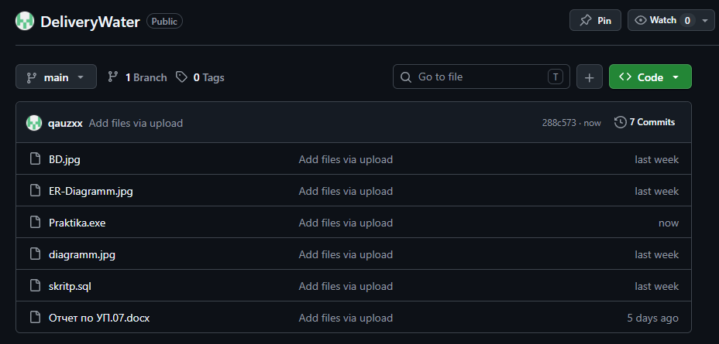
Рисунок Д.1 – Созданный репозиторий на GitHub
Ссылка на репозиторий: https://github.com/qauzxx/DeliveryWater.git.

ПРИЛОЖЕНИЕ Е

Формирование документации


